TRƯỜNG ĐẠI HỌC AN GIANG
KHOA CÔNG NGHỆ THÔNG TIN
----- -----


BÁO CÁO ĐỒ ÁN
CHUYÊN ĐỀ PYTHON (COS525)

XÂY DỰNG ỨNG DỤNG QUẢN LÍ
CỬA HÀNG MUA BÁN THUỐC NÔNG DƯỢC

Giảng viên hướng dẫn: | Ths. Nguyễn Ngọc Minh
Sinh viên thực hiện: | DTH235754 – Phan Thị Cẩm Sáng – DH24TH3_Nhóm 3_Tổ TH1
 | DTH235819 – Trương Phạm Lam Vy – DH24TH3_Nhóm 3_Tổ TH1

AN GIANG, 11-2025
MỤC LỤC
I. ĐẶT VẤN ĐỀ 3
1. Tính cần thiết của đề tài 3
2. Ý nghĩa lý luận và thực tiễn của đề tài 3
3. Cơ sở cho việc cụ thể hóa mục tiêu và hướng nội dung chính 3
4. Mục tiêu nghiên cứu của đề tài 3
II. TỔNG QUAN VÀ CƠ SỞ LÝ THUYẾT 4
1. Đặt vấn đề 4
2. Lịch sử giải quyết vấn đề 4
3. Phạm vi và đối tượng nghiên cứu 4
4. Phương pháp nghiên cứu và hướng giải quyết 4
5. Cơ sở lý thuyết áp dụng 5
III. KẾT QUẢ ĐẠT ĐƯỢC VÀ DEMO CODE 5
Kết quả đạt được 5
A. THIẾT KẾ GIAO DIỆN QUẢN LÝ CỬA HÀNG MUA BÁN THUỐC NÔNG DƯỢC 6
1. Mục tiêu thiết kế giao diện 6
2. Phân tích yêu cầu giao diện 6
3. Nguyên tắc thiết kế giao diện 7
4. Đánh giá kết quả thiết kế giao diện 7
B. CÁC BƯỚC XÂY DỰNG ỨNG DỤNG 8
1. Cài đặt các thư viện và công cụ cần thiết 8
2. Thiết kế cơ sở dữ liệu 8
3. Xây dựng giao diện người dùng 9
4. Kết nối cơ sở dữ liệu SQL Server bằng Python 9
5. Xây dựng các hàm xử lý CRUD (Create – Read – Update – Delete) 10
6. Kiểm thử và hoàn thiện ứng dụng 10
C. KẾT QUẢ ĐẠT ĐƯỢC VÀ DEMO CODE 10
1. Kết quả đạt được 10
2. Demo giao diện ứng dụng 11
a. Giao diện hệ thống trang chủ 11
b. Giao diện quản lí sản phẩm 12
c. Giao diện quản lí hóa đơn mua 12
d. Giao diện quản lí hóa đơn bán hàng 13
e. Giao diện quản lí nhà cung cấp 13
f. Giao diện quản lí khách hàng 14
g. Giao diện thống kê 14
3. Demo code 15
a. Form main 15
b. Form đăng nhập 16
c. Form nhà cung cấp 21
d. Form khách hàng 28
e. Form sản phẩm 34
f. Form quản lí hóa đơn mua 41
g. Form quản lí hóa đơn bán 49
h. Form thống kê 55
i. Form connect cơ sở dữ liệu 60
4. Tổng kết 60
DANH MỤC TÀI LIỆU THAM KHẢO 61

I. ĐẶT VẤN ĐỀ

1. Tính cần thiết của đề tài
- Hiện nay, hầu hết các cửa hàng bán thuốc nông dược vẫn thực hiện việc quản lý thông tin sản phẩm, khách hàng, nhà cung cấp và hóa đơn thủ công bằng sổ ghi chép hoặc file Excel. Cách quản lý này thường gặp nhiều hạn chế: dễ sai sót khi tính toán, khó thống kê doanh thu – chi phí, mất thời gian tra cứu thông tin và thiếu tính bảo mật.
- Trong bối cảnh chuyển đổi số trong nông nghiệp, việc ứng dụng công nghệ thông tin vào quản lý bán hàng là xu hướng tất yếu. Hệ thống “Quản lý cửa hàng mua bán thuốc nông dược” được xây dựng với mục tiêu giúp cửa hàng tin học hóa toàn bộ quá trình nhập hàng, bán hàng và quản lý dữ liệu, từ đó tiết kiệm thời gian, nâng cao hiệu quả công việc và giảm sai sót trong quản lý.

2. Ý nghĩa lý luận và thực tiễn của đề tài
- Về lý luận, đề tài giúp sinh viên củng cố và vận dụng các kiến thức về lập trình hướng đối tượng, kết nối cơ sở dữ liệu và xử lý giao diện người dùng bằng thư viện Tkinter trong Python.
- Về thực tiễn, hệ thống mang tính ứng dụng cao, có thể triển khai tại các đại lý hoặc cửa hàng nông dược quy mô nhỏ đến trung bình, hỗ trợ người dùng thực hiện các thao tác nghiệp vụ chính xác, nhanh chóng và khoa học hơn so với cách làm truyền thống.

3. Cơ sở cho việc cụ thể hóa mục tiêu và hướng nội dung chính
- Đề tài hướng đến việc tạo ra một phần mềm đơn giản, dễ sử dụng, có thể cài đặt trên mọi máy tính Windows, sử dụng cơ sở dữ liệu SQL Server 2014 để đảm bảo tính ổn định và khả năng mở rộng.
- Các nội dung chính cần thực hiện gồm: phân tích yêu cầu hệ thống, thiết kế cơ sở dữ liệu, xây dựng giao diện, lập trình các chức năng quản lý (thêm, sửa, xóa, tìm kiếm, thống kê), kiểm thử chương trình và đánh giá kết quả.

4. Mục tiêu nghiên cứu của đề tài
- Xây dựng ứng dụng Python có thể thực hiện các chức năng quản lý chính:
+ Quản lý sản phẩm, khách hàng và nhà cung cấp.
+ Lập và lưu trữ hóa đơn mua, hóa đơn bán.
+ Tự động tính toán tổng tiền, thành tiền và cập nhật tồn kho.
+ Hỗ trợ tìm kiếm nhanh và xuất báo cáo doanh thu.
- Mục tiêu tổng quát của đề tài là xây dựng một phần mềm quản lý khoa học, thân thiện, có thể áp dụng thực tế tại cửa hàng nông dược, giúp giảm chi phí vận hành và nâng cao năng suất lao động.

II. TỔNG QUAN VÀ CƠ SỞ LÝ THUYẾT

1. Đặt vấn đề
- Công tác quản lý kinh doanh trong lĩnh vực vật tư nông nghiệp bao gồm nhiều khâu: nhập hàng từ nhà cung cấp, lưu trữ thông tin sản phẩm, theo dõi hạn sử dụng, bán hàng cho khách, ghi nhận hóa đơn và thống kê doanh thu.
- Nếu thực hiện bằng sổ tay hoặc Excel, khối lượng dữ liệu ngày càng lớn sẽ gây khó khăn cho việc truy xuất, cập nhật và đối chiếu. Do đó, việc thiết kế một hệ thống phần mềm hỗ trợ quản lý tự động là giải pháp cần thiết để nâng cao năng lực quản lý và giảm thiểu sai sót.

2. Lịch sử giải quyết vấn đề
- Trước đây, các cửa hàng nhỏ thường sử dụng phần mềm kế toán đơn giản hoặc bảng tính để ghi chép giao dịch. Tuy nhiên, các công cụ này không đủ linh hoạt để quản lý đặc thù của mặt hàng nông dược như hạn sử dụng, lô hàng và nhà cung cấp.
- Một số phần mềm thương mại có chi phí cao và không phù hợp với mô hình kinh doanh nhỏ lẻ. Vì vậy, việc tự thiết kế một phần mềm Python với giao diện thân thiện và cơ sở dữ liệu SQL Server là hướng tiếp cận phù hợp với sinh viên và thực tế hoạt động của cửa hàng.

3. Phạm vi và đối tượng nghiên cứu
- Đề tài tập trung vào phạm vi quản lý nội bộ cửa hàng nông dược, bao gồm các đối tượng chính:
+ Sản phẩm (mã, tên, loại, đơn vị, giá, hạn sử dụng, nhà cung cấp).
+ Nhà cung cấp (thông tin liên hệ, mã NCC, email, địa chỉ).
+ Khách hàng (mã KH, tên, loại KH, địa chỉ, số điện thoại).
+Hóa đơn mua và hóa đơn bán (gồm thông tin ngày lập, sản phẩm, số lượng, giá, tổng tiền).
- Đề tài không đề cập đến các chức năng trực tuyến (như mua bán qua mạng hoặc kết nối nhiều chi nhánh).

4. Phương pháp nghiên cứu và hướng giải quyết
a. Phương pháp phân tích – thiết kế hệ thống (PTTKHT)
- Phân tích yêu cầu nghiệp vụ của cửa hàng.
- Xây dựng sơ đồ luồng dữ liệu (DFD) và sơ đồ quan hệ thực thể (ERD).
- Thiết kế cơ sở dữ liệu gồm các bảng chính: nhacungcap, sanpham, khachhang, hoadonmua_ct, hoadonban_ct, users.
b. Phương pháp lập trình
- Sử dụng Python để xây dựng giao diện (Tkinter).
- Kết nối SQL Server qua thư viện pyodbc.
- Xây dựng các hàm xử lý CRUD (thêm, sửa, xóa, tìm kiếm).
c. Phương pháp kiểm thử
- Kiểm tra tính toàn vẹn dữ liệu.
- Kiểm tra các chức năng hoạt động đúng logic (tính tổng tiền, cập nhật tồn kho).
- Đánh giá hiệu suất và mức độ thân thiện với người dùng.

5. Cơ sở lý thuyết áp dụng
- Lý thuyết cơ sở dữ liệu quan hệ: khóa chính, khóa ngoại, ràng buộc toàn vẹn, chuẩn hóa dữ liệu.
- Nguyên lý lập trình hướng sự kiện (Event-Driven Programming) trong Tkinter.
- Lý thuyết mô hình hóa hệ thống: mô hình ERD, biểu đồ luồng dữ liệu.
- Mô hình Client – Server: giao diện người dùng gửi yêu cầu tới cơ sở dữ liệu, nhận kết quả xử lý và hiển thị.
- Tóm tắt cơ sở lý thuyết sử dụng: Phần mềm được phát triển dựa trên ngôn ngữ Python và cơ sở dữ liệu SQL Server 2014. Ứng dụng hoạt động theo mô hình hai lớp: giao diện người dùng (Client) và lớp cơ sở dữ liệu (Server). Giao diện sử dụng thư viện Tkinter giúp người dùng nhập liệu và tra cứu thông tin dễ dàng, trong khi dữ liệu được lưu trữ và xử lý tập trung trong SQL Server để đảm bảo độ chính xác và an toàn.

III. KẾT QUẢ ĐẠT ĐƯỢC VÀ DEMO CODE

Kết quả đạt được
- Sau quá trình nghiên cứu và thực hành, đề tài “Quản lý cửa hàng mua bán thuốc nông dược” đã hoàn thiện một ứng dụng quản lý cơ bản được xây dựng bằng ngôn ngữ Python và thư viện Tkinter để tạo giao diện trực quan, thân thiện với người dùng.
- Ứng dụng cho phép thực hiện các chức năng CRUD (Create – Read – Update – Delete), bao gồm:
+ Thêm mới thông tin sản phẩm, khách hàng, nhà cung cấp, hóa đơn.
+ Chỉnh sửa dữ liệu đã có trong hệ thống (giá bán, số lượng, thông tin khách hàng...).
+ Xóa bản ghi khi không còn cần thiết, có xác nhận để tránh thao tác nhầm.
+ Tìm kiếm, tra cứu nhanh theo mã, tên hoặc loại sản phẩm, giúp tiết kiệm thời gian quản lý.
- Hệ thống có khả năng kết nối trực tiếp với cơ sở dữ liệu SQL Server 2014 thông qua thư viện pyodbc, giúp lưu trữ dữ liệu tập trung, an toàn và dễ dàng mở rộng.
- Giao diện được thiết kế bằng Tkinter, có bố cục hợp lý gồm các khung (Frame) quản lý riêng biệt cho từng chức năng:
+ Quản lý sản phẩm
+ Quản lý khách hàng
+ Quản lý nhà cung cấp
+ Hóa đơn mua – bán

A. THIẾT KẾ GIAO DIỆN QUẢN LÝ CỬA HÀNG MUA BÁN THUỐC NÔNG DƯỢC

1. Mục tiêu thiết kế giao diện
- Giao diện người dùng (UI – User Interface) là phần trực quan nhất của hệ thống, giúp người dùng thao tác trực tiếp với các chức năng quản lý.
- Mục tiêu của việc thiết kế giao diện là đảm bảo:
+ Dễ sử dụng, thân thiện với người không chuyên về máy tính.
+ Bố cục hợp lý, thể hiện rõ từng chức năng của hệ thống.
+ Tính thống nhất, giúp người dùng thao tác quen thuộc ở mọi màn hình.
+ Hỗ trợ xử lý nhanh, giảm thao tác thủ công và lỗi nhập liệu.

2. Phân tích yêu cầu giao diện
Giao diện được xây dựng bằng thư viện Tkinter – thư viện GUI mặc định trong Python, cho phép tạo các cửa sổ, nút bấm, hộp nhập liệu và bảng hiển thị dữ liệu. Ứng dụng bao gồm nhiều form (biểu mẫu), tương ứng với từng chức năng quản lý:
- Form quản lý sản phẩm:
+ Cho phép thêm, sửa, xóa và tìm kiếm sản phẩm.
+ Các trường thông tin gồm: Mã SP, Tên SP, Loại SP, Đơn vị tính, Giá bán, Hạn sử dụng, Nhà cung cấp.
- Form quản lý khách hàng:
+ Cho phép thêm, chỉnh sửa và tra cứu khách hàng.
+ Các trường chính: Mã KH, Tên KH, Loại KH, Địa chỉ, Số điện thoại.
- Form quản lý nhà cung cấp:
+ Quản lý thông tin liên hệ của các nhà cung cấp thuốc, gồm Mã NCC, Tên NCC, Địa chỉ, Email, Số điện thoại.
- Form hóa đơn mua – bán:
+ Hỗ trợ lập hóa đơn nhập hàng từ NCC và bán hàng cho KH.
+ Tự động tính thành tiền, tổng tiền, ngày lập hóa đơn, đồng thời cập nhật số lượng tồn kho.

3. Nguyên tắc thiết kế giao diện
- Nguyên tắc 1 – Tính nhất quán: Toàn bộ cửa sổ và nút bấm được thiết kế đồng nhất về màu sắc, font chữ và kích thước.
- Nguyên tắc 2 – Tối giản: Chỉ hiển thị thông tin cần thiết, tránh rối mắt và giúp người dùng thao tác nhanh.
- Nguyên tắc 3 – Hỗ trợ phản hồi: Mỗi thao tác (thêm, xóa, sửa) đều có thông báo xác nhận bằng messagebox.showinfo() hoặc messagebox.showwarning().
- Nguyên tắc 4 – Khả năng mở rộng: Giao diện được thiết kế dạng module, dễ dàng bổ sung thêm chức năng trong tương lai (như thống kê doanh thu, in báo cáo, xuất Excel...).

4. Đánh giá kết quả thiết kế giao diện
- Giao diện đảm bảo thân thiện, dễ hiểu, người dùng mới có thể sử dụng chỉ sau vài phút thao tác.
- Các form được liên kết trực tiếp với cơ sở dữ liệu SQL Server, đảm bảo dữ liệu cập nhật tức thời.
- Thiết kế theo mô hình phân tách giao diện – xử lý – dữ liệu, giúp dễ dàng bảo trì và nâng cấp.

B. CÁC BƯỚC XÂY DỰNG ỨNG DỤNG
Để xây dựng ứng dụng “Quản Lý Cửa Hàng Mua Bán Thuốc Nông Dược” bằng Python, Tkinter và SQL Server 2014, cần thực hiện các bước sau:

1. Cài đặt các thư viện và công cụ cần thiết
- Python: Cài đặt Python phiên bản 3.9 trở lên để viết mã nguồn và chạy chương trình.
+ SQL Server 2014: Cài đặt hệ quản trị cơ sở dữ liệu SQL Server 2014 và công cụ SQL Server Management Studio (SSMS) để tạo, quản lý và truy vấn cơ sở dữ liệu.
+ Thư viện pyodbc: Dùng để kết nối Python với SQL Server. Cài đặt bằng lệnh: pip install pyodbc
+ Thư viện Tkinter: Dùng để thiết kế giao diện người dùng (GUI). Thư viện này có sẵn trong Python nên không cần cài đặt thêm.

2. Thiết kế cơ sở dữ liệu
- Cơ sở dữ liệu được đặt tên là QLNongDuoc, bao gồm các bảng chính:
+ Bảng nhacungcap: Lưu thông tin nhà cung cấp (mã, tên, địa chỉ, số điện thoại, email).
+ Bảng sanpham: Lưu thông tin thuốc nông dược (mã sản phẩm, tên sản phẩm, loại, đơn vị tính, giá bán, hạn sử dụng, mã NCC).
+ Bảng khachhang: Lưu thông tin khách hàng (mã, tên, loại khách hàng, địa chỉ, số điện thoại).
+ Bảng hoadonmua_ct: Lưu thông tin chi tiết hóa đơn nhập hàng (số hóa đơn, ngày, sản phẩm, nhà cung cấp, số lượng, đơn giá, thành tiền).
+ Bảng hoadonban_ct: Lưu thông tin chi tiết hóa đơn bán hàng (số hóa đơn, ngày, sản phẩm, khách hàng, số lượng, đơn giá, thành tiền).
+ Bảng users: Lưu thông tin người dùng đăng nhập (tên đăng nhập, mật khẩu, họ tên, câu hỏi và câu trả lời bảo mật).
- Các bảng liên kết với nhau bằng khóa ngoại (FOREIGN KEY) để đảm bảo tính toàn vẹn dữ liệu.
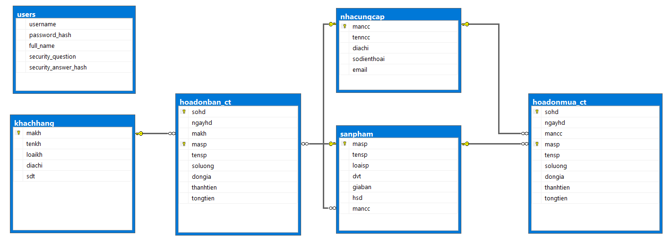

3. Xây dựng giao diện người dùng
- Công cụ: Tkinter
- Các thành phần giao diện chính:
+ Thanh tiêu đề và menu chức năng.
+ Các khung quản lý (Frame) tương ứng với từng nghiệp vụ:
- Quản lý sản phẩm
- Quản lý khách hàng
- Quản lý nhà cung cấp
- Hóa đơn mua và hóa đơn bán
+ Các nút chức năng (Button): Thêm, Sửa, Xóa, Tìm kiếm.
+ Các ô nhập liệu (Entry) để nhập thông tin.
+ Bảng hiển thị dữ liệu (Treeview) để xem danh sách sản phẩm, khách hàng, hoặc hóa đơn.
- Giao diện được thiết kế thân thiện, trực quan, giúp người dùng dễ thao tác và quan sát dữ liệu.

4. Kết nối cơ sở dữ liệu SQL Server bằng Python
- Sử dụng thư viện pyodbc để kết nối và thực hiện các câu lệnh SQL.
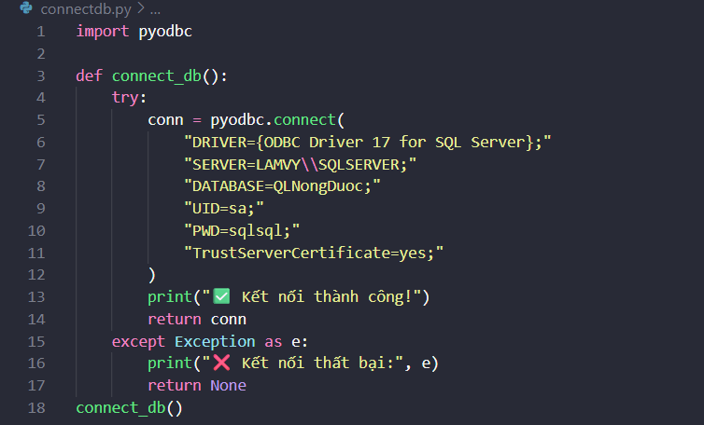
- Sau khi kết nối, chương trình có thể truy cập và thao tác với các bảng trong cơ sở dữ liệu.

5. Xây dựng các hàm xử lý CRUD (Create – Read – Update – Delete)
- Thêm dữ liệu (Create): Dùng lệnh INSERT INTO để thêm bản ghi mới vào cơ sở dữ liệu.
- Đọc dữ liệu (Read): Dùng lệnh SELECT để truy vấn và hiển thị thông tin ra giao diện.
- Cập nhật dữ liệu (Update): Cho phép chỉnh sửa thông tin sản phẩm, khách hàng hoặc nhà cung cấp.
- Xóa dữ liệu (Delete): Xóa bản ghi không còn sử dụng khỏi cơ sở dữ liệu.

6. Kiểm thử và hoàn thiện ứng dụng
- Chạy thử toàn bộ các chức năng: thêm, sửa, xóa, tìm kiếm.
- Kiểm tra khả năng kết nối và xử lý dữ liệu với SQL Server.
- Tối ưu giao diện và bố cục hiển thị.
- Đảm bảo chương trình chạy ổn định, không lỗi logic hoặc lỗi kết nối.

C. KẾT QUẢ ĐẠT ĐƯỢC VÀ DEMO CODE

1. Kết quả đạt được
Sau khi hoàn thiện ứng dụng “Quản lý cửa hàng mua bán thuốc nông dược”, nhóm đã đạt được các kết quả sau:
- Xây dựng thành công một phần mềm quản lý có giao diện trực quan, thân thiện, giúp người dùng dễ dàng thao tác, phù hợp với quy mô của một cửa hàng nhỏ hoặc vừa.
- Ứng dụng kết nối trực tiếp với SQL Server 2014 thông qua thư viện pyodbc, đảm bảo dữ liệu được lưu trữ an toàn, chính xác và có thể truy xuất nhanh chóng.
- Thực hiện đầy đủ các chức năng CRUD (Create – Read – Update – Delete):
+ Thêm: Cho phép thêm mới thông tin sản phẩm, khách hàng, nhà cung cấp, hóa đơn mua và hóa đơn bán.
+ Sửa: Cập nhật lại thông tin khi có thay đổi.
+ Xóa: Xóa dữ liệu không còn sử dụng hoặc sai thông tin.
+ Tìm kiếm: Tra cứu nhanh thông tin theo mã hoặc tên.
- Tích hợp hiển thị dữ liệu dạng bảng (Treeview) giúp người dùng theo dõi thông tin trực quan, dễ quản lý.
- Phân quyền người dùng: Quản trị viên có thể đăng nhập vào hệ thống để thực hiện các thao tác quản lý, đảm bảo tính bảo mật.
- Tự động tính toán tổng tiền trong các bảng hóa đơn, giúp giảm thời gian nhập liệu và tránh sai sót.
- Tối ưu hóa mã nguồn: Việc sử dụng hàm riêng biệt cho từng chức năng giúp chương trình dễ bảo trì, mở rộng và sửa lỗi.

2. Demo giao diện ứng dụng

a. Giao diện hệ thống trang chủ

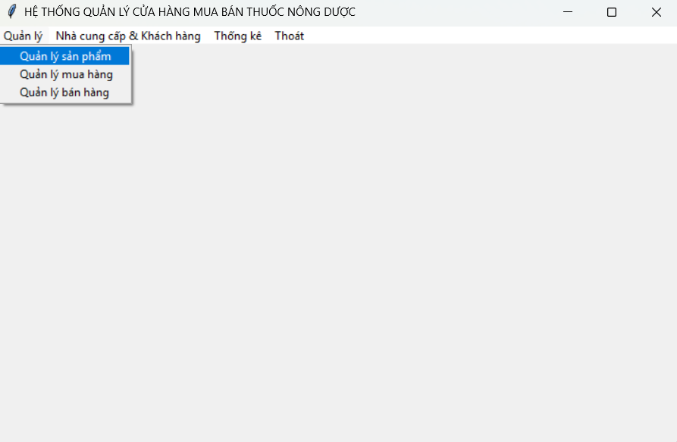

b. Giao diện quản lí sản phẩm

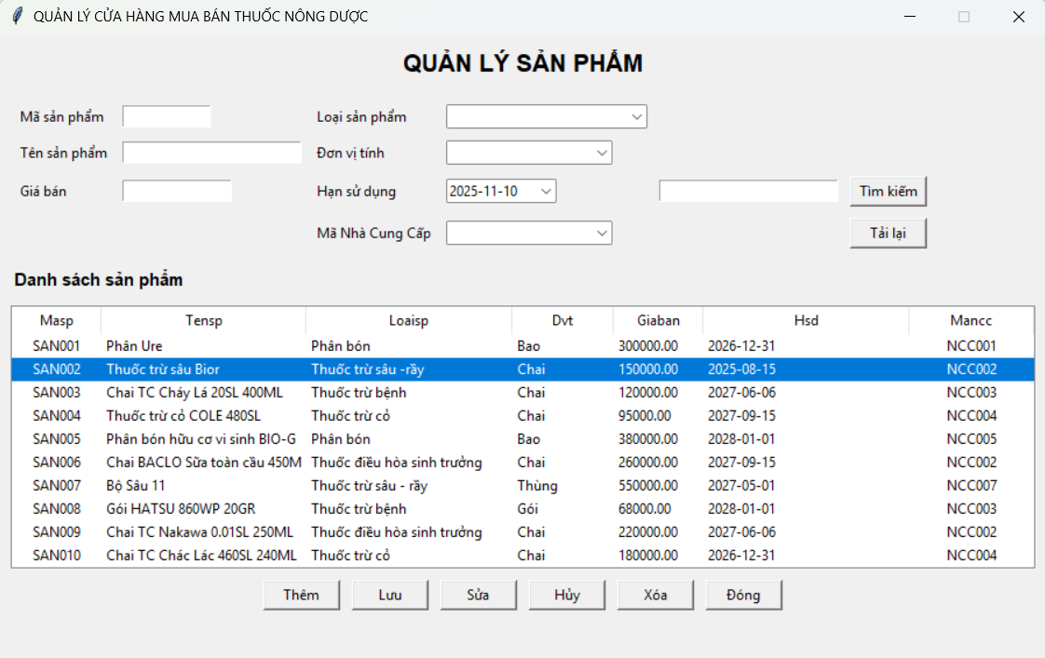

c. Giao diện quản lí hóa đơn mua

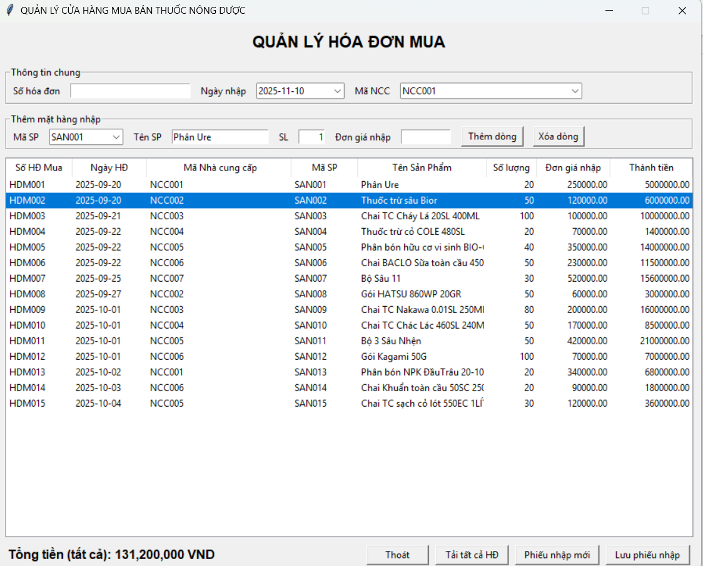

d. Giao diện quản lí hóa đơn bán hàng

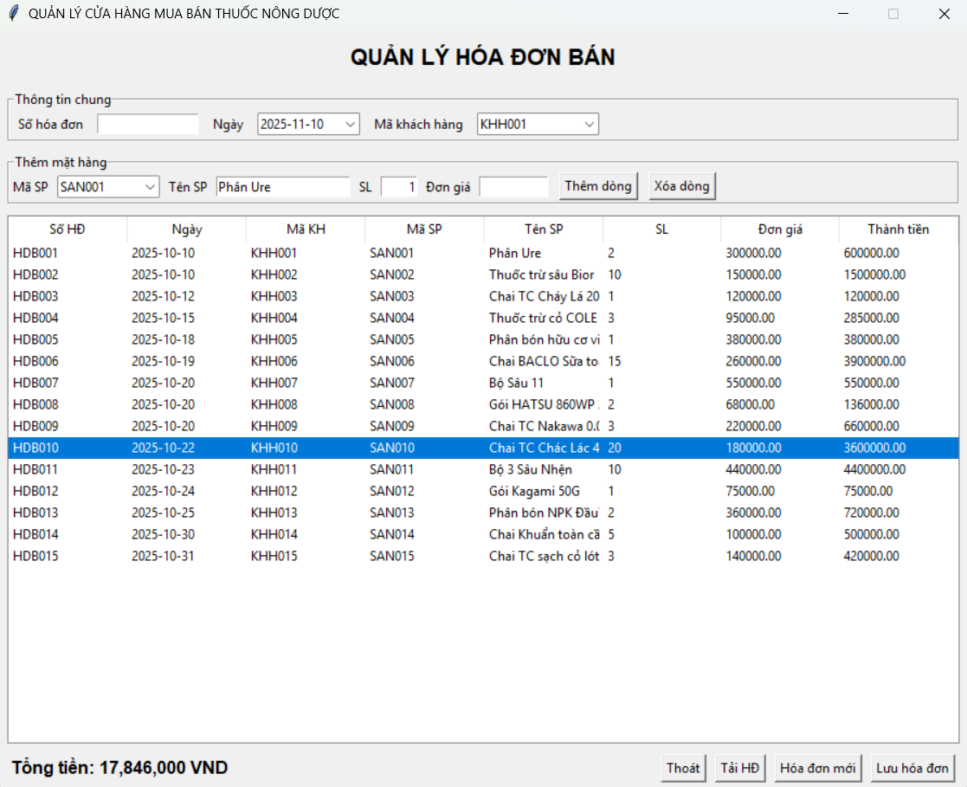

e. Giao diện quản lí nhà cung cấp

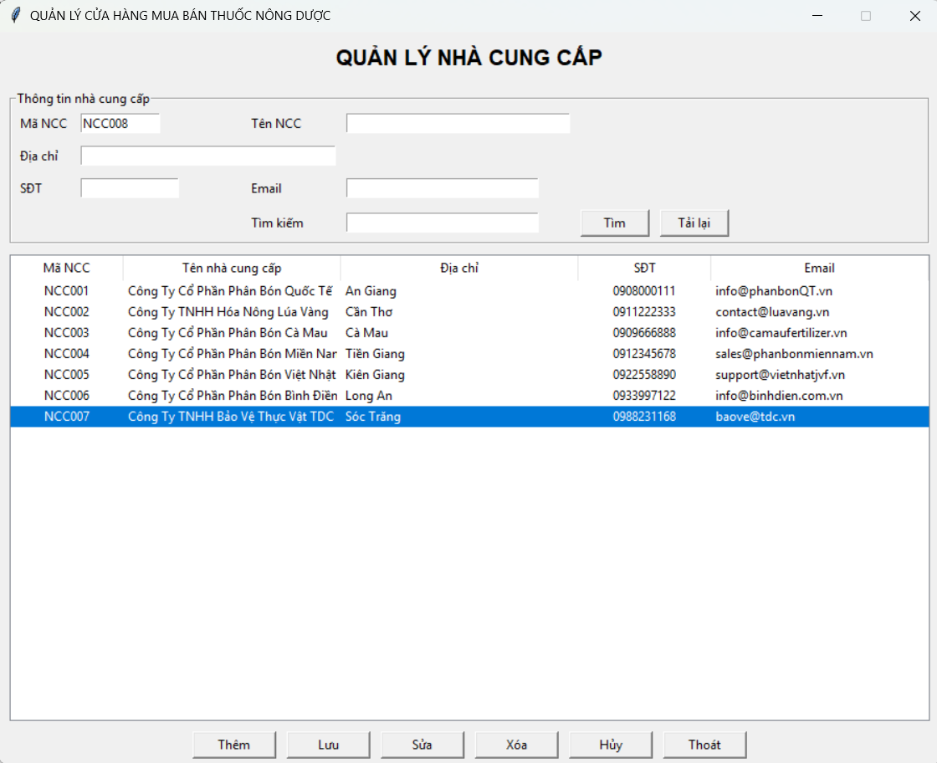

f. Giao diện quản lí khách hàng

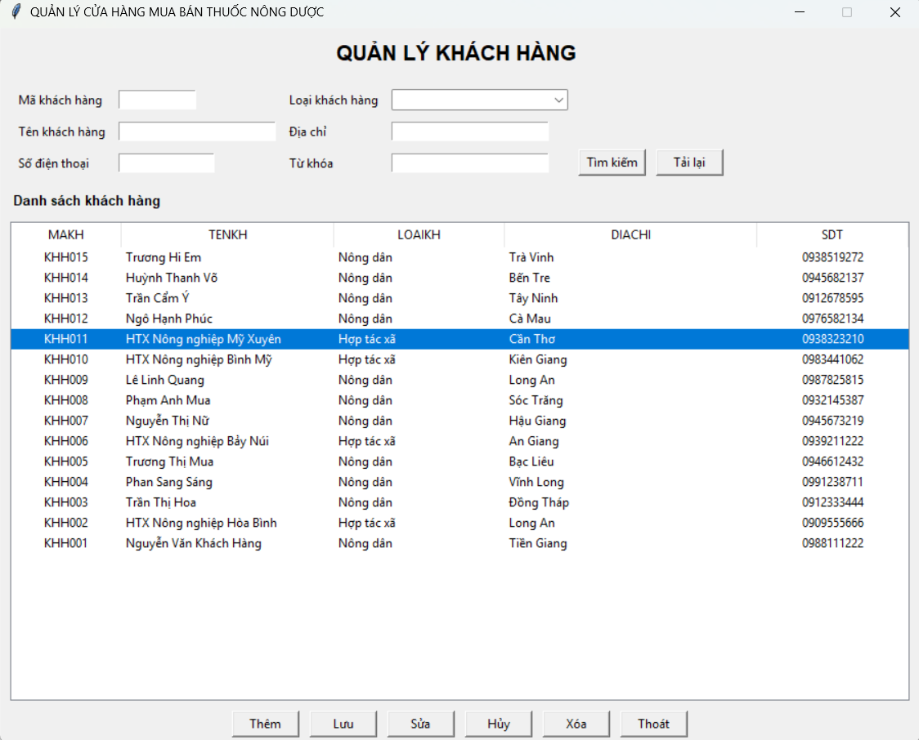

g. Giao diện thống kê

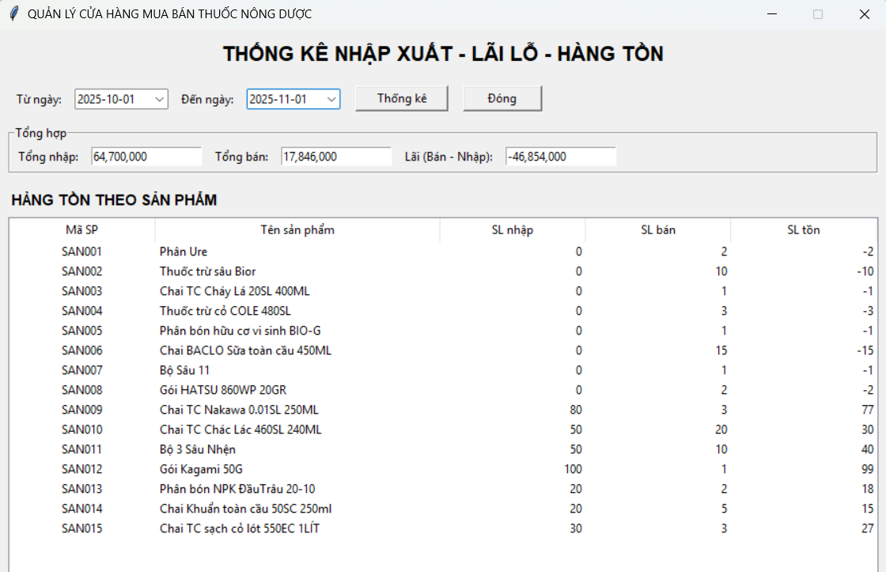
- Màn hình chính: Gồm các nút chọn Quản lý sản phẩm, Quản lý khách hàng, Hóa đơn mua, Hóa đơn bán, Nhà cung cấp, Thống kê.
- Giao diện thêm sản phẩm:
+ Các ô nhập liệu: Mã sản phẩm, Tên sản phẩm, Loại, Đơn vị tính, Giá bán, Hạn sử dụng.
+ Các nút chức năng: Thêm – Sửa – Xóa – Làm mới – Tìm kiếm.
- Bảng hiển thị dữ liệu: Dùng Treeview để hiển thị toàn bộ danh sách sản phẩm hoặc khách hàng.
- Giao diện hóa đơn:
+ Cho phép chọn sản phẩm, nhập số lượng và tự động tính thành tiền.
+ Tự động cộng dồn tổng hóa đơn.
+ Có thể in hoặc lưu thông tin hóa đơn ra file Excel/PDF.

3. Demo code

a. Form main
import tkinter as tk
from tkinter import ttk, messagebox
from tkcalendar import DateEntry
import mysql.connector

from qlsanpham import FrmSanPham
from nhacungcap import FrmNhaCungCap
from qlhoadonban import FrmHoaDonBan
from qlhoadonmua import FrmHoaDonMua
from qlkhachhang import QLKhachHang
from thongke import FrmThongKe

# ====== Hàm canh giữa cửa sổ ======
def center_window(win, w=800, h=700):
ws = win.winfo_screenwidth()
hs = win.winfo_screenheight()
x = (ws // 2) - (w // 2)
y = (hs // 2) - (h // 2)
win.geometry(f'{w}x{h}+{x}+{y}')

def show_menu():
main = tk.Tk()
main.title("HỆ THỐNG QUẢN LÝ CỬA HÀNG MUA BÁN THUỐC NÔNG DƯỢC")
center_window(main, 720, 420)

# Thanh menu
menubar = tk.Menu(main)

# Quản lý
m_quanly = tk.Menu(menubar, tearoff=0)
m_quanly.add_command(label="Quản lý sản phẩm", command=lambda: FrmSanPham(main))
m_quanly.add_command(label="Quản lý mua hàng", command=lambda: FrmHoaDonMua(main))
m_quanly.add_command(label="Quản lý bán hàng", command=lambda: FrmHoaDonBan(main))

menubar.add_cascade(label="Quản lý", menu=m_quanly)
# QL Nhà cung cấp & Khách hàng
m_ncc_kh = tk.Menu(menubar, tearoff=0)
m_ncc_kh.add_command(label="Quản lý nhà cung cấp", command=lambda: FrmNhaCungCap(main))
m_ncc_kh.add_command(label="Quản lý khách hàng", command=lambda: QLKhachHang(main))

menubar.add_cascade(label="Nhà cung cấp & Khách hàng", menu=m_ncc_kh)

menubar.add_cascade(label="Thống kê", command=lambda: FrmThongKe(main))
menubar.add_command(label="Thoát", command=main.destroy)
# ====== Chạy ứng dụng ======
main.config(menu=menubar)
main.mainloop()

if __name__ == "__main__":
show_menu()

b. Form đăng nhập
import tkinter as tk
from tkinter import ttk, messagebox, simpledialog
import hashlib
import mysql.connector

# ====== Hàm canh giữa cửa sổ ======
def center_window(win, w=800, h=700):
ws = win.winfo_screenwidth()
hs = win.winfo_screenheight()
x = (ws // 2) - (w // 2)
y = (hs // 2) - (h // 2)
win.geometry(f'{w}x{h}+{x}+{y}')

# Mã hóa mật khẩu mà người dùng nhập
PLAINTEXT_PASSWORD_IN_DB = False

def sha256(s: str) -> str:
return hashlib.sha256(s.encode("utf-8")).hexdigest()

class DangNhap(tk.Toplevel):
def __init__(self, parent=None, on_success=None):
super().__init__(parent)
self.parent = parent
self.on_success = on_success

self.title("Đăng nhập hệ thống")
center_window(self, 420, 260)
self.resizable(False, False)
self.TaoUI()
self.bind("<Return>", lambda e: self.dangnhap()) #dùng phím Enter để đăng nhập

self.grab_set()
self.focus()

def TaoUI(self):
frm = ttk.Frame(self, padding=16)
frm.pack(fill="both", expand=True)

ttk.Label(frm, text="ĐĂNG NHẬP", font=("Tahoma", 16, "bold")).grid(
row=0, column=0, columnspan=3, pady=(0, 10)
)

ttk.Label(frm, text="Tên đăng nhập:").grid(row=1, column=0, sticky="e", padx=(0, 8), pady=6)
self.txt_user = ttk.Entry(frm, width=28)
self.txt_user.grid(row=1, column=1, columnspan=2, sticky="we")
self.txt_user.focus()

ttk.Label(frm, text="Mật khẩu:").grid(row=2, column=0, sticky="e", padx=(0, 8), pady=6)
self.var_pwd = tk.StringVar()
self.txt_pwd = ttk.Entry(frm, width=28, textvariable=self.var_pwd, show="*")
self.txt_pwd.grid(row=2, column=1, columnspan=2, sticky="we")

self.var_show = tk.BooleanVar(value=False)
ttk.Checkbutton(
frm,
text="Hiện mật khẩu",
variable=self.var_show,
command=lambda: self.txt_pwd.config(show="" if self.var_show.get() else "*")
).grid(row=3, column=1, sticky="w", pady=(0, 8))

ttk.Button(frm, text="Đăng nhập", command=self.dangnhap).grid(row=4, column=1, sticky="we", padx=(0, 6))
ttk.Button(frm, text="Quên mật khẩu", command=self.quenmatkhau).grid(row=4, column=2, sticky="we")
ttk.Button(frm, text="Thoát", command=self.thoat).grid(row=5, column=2, sticky="e", pady=(16, 0))

frm.columnconfigure(1, weight=1)
frm.columnconfigure(2, weight=1)

# ----------------- DB -----------------
def ktrataikhoan(self, username: str, password: str):

try:
conn = connect_db()
cur = conn.cursor()
cur.execute("SELECT password_hash, full_name FROM users WHERE username=?", (username,))
row = cur.fetchone()
cur.close()
conn.close()
except Exception as e:
messagebox.showerror("Lỗi MySQL", f"Không thể truy vấn người dùng.\n{e}")
return False, None

if not row:
return False, None

db_pwd_hash, full_name = row
if PLAINTEXT_PASSWORD_IN_DB:
ok = (password == db_pwd_hash)
else:
ok = (sha256(password) == db_pwd_hash)

return (ok, full_name if ok else None)

def cauhoibaomat(self, username: str):
try:
conn = connect_db()
cur = conn.cursor()
cur.execute("SELECT security_question FROM users WHERE username=?", (username,))
row = cur.fetchone()
cur.close()
conn.close()
return row[0] if row else None
except Exception as e:
messagebox.showerror("Lỗi MySQL", f"Không thể lấy câu hỏi bảo mật.\n{e}")
return None

def xacminhcautraloi(self, username: str, answer: str) -> bool:
try:
conn = connect_db()
cur = conn.cursor()
cur.execute("SELECT security_answer_hash FROM users WHERE username=?", (username,))
row = cur.fetchone()
cur.close()
conn.close()
if not row:
return False
return sha256(answer.strip()) == row[0]
except Exception as e:
messagebox.showerror("Lỗi MySQL", f"Lỗi xác minh câu trả lời.\n{e}")
return False

def capnhatmatkhau(self, username: str, new_password: str):
try:
conn = connect_db()
cur = conn.cursor()
new_hash = new_password if PLAINTEXT_PASSWORD_IN_DB else sha256(new_password)
cur.execute("UPDATE users SET password_hash=? WHERE username=?", (new_hash, username))
conn.commit()
cur.close()
conn.close()
return True
except Exception as e:
messagebox.showerror("Lỗi MySQL", f"Không thể cập nhật mật khẩu.\n{e}")
return False

# ----------------- Events -----------------
def dangnhap(self):
u = self.txt_user.get().strip()
p = self.var_pwd.get()
if not u or not p:
messagebox.showinfo("Thiếu thông tin", "Vui lòng nhập Tên đăng nhập và Mật khẩu.")
return
ok, full_name = self.ktrataikhoan(u, p)
if ok:
messagebox.showinfo("Thành công", f"Xin chào {full_name or u}!\nĐăng nhập thành công.")

# GỌI MỞ MENU
from main import show_menu
self.destroy()
show_menu()

else:
messagebox.showerror("Sai thông tin", "Tên đăng nhập hoặc mật khẩu không đúng.")

def quenmatkhau(self):
username = simpledialog.askstring("Quên mật khẩu", "Nhập Tên đăng nhập:", parent=self)
if not username:
return
question = self.cauhoibaomat(username)
if not question:
messagebox.showerror("Lỗi", "Không tìm thấy người dùng hoặc chưa có câu hỏi bảo mật.")
return
answer = simpledialog.askstring("Xác minh", question, parent=self)
if answer is None:
return
if not self.xacminhcautraloi(username, answer):
messagebox.showerror("Sai câu trả lời", "Câu trả lời bảo mật không đúng.")
return
new_pwd = simpledialog.askstring("Đổi mật khẩu", "Nhập mật khẩu mới (>= 6 ký tự):", show="*", parent=self)
if not new_pwd:
return
if len(new_pwd) < 6:
messagebox.showwarning("Yêu cầu", "Mật khẩu phải từ 6 ký tự trở lên.")
return
if self.capnhatmatkhau(username, new_pwd):
messagebox.showinfo("Hoàn tất", "Đổi mật khẩu thành công!")

def thoat(self):
if self.parent is not None:
self.parent.destroy()
else:
self.destroy()
def main():
root = tk.Tk()
root.withdraw()
DangNhap(parent=root)
root.mainloop()

if __name__ == "__main__":
main()

c. Form nhà cung cấp
import tkinter as tk
from tkinter import ttk, messagebox
import mysql.connector
from tkcalendar import DateEntry
from datetime import date
from connectdb import connect_db

# ====== Hàm canh giữa cửa sổ ======
def center_window(win, w=900, h=700):
ws = win.winfo_screenwidth()
hs = win.winfo_screenheight()
x = (ws // 2) - (w // 2)
y = (hs // 2) - (h // 2)
win.geometry(f"{w}x{h}+{x}+{y}")

# ====== Form Nhà Cung Cấp ======
class FrmNhaCungCap(tk.Toplevel):
def __init__(self, parent=None, connect_func=connect_db):
super().__init__(parent)
self.connect_db = connect_func

self.title("QUẢN LÝ CỬA HÀNG MUA BÁN THUỐC NÔNG DƯỢC")
center_window(self, 900, 700)
self.resizable(False, False)

lbl_title = tk.Label(self, text="QUẢN LÝ NHÀ CUNG CẤP", font=("Arial", 16, "bold"))
lbl_title.pack(pady=10)

# ====== Frame nhập thông tin ======
f_top = tk.LabelFrame(self, text="Thông tin nhà cung cấp")
f_top.pack(fill="x", padx=10, pady=5)

tk.Label(f_top, text="Mã NCC").grid(row=0, column=0, padx=5, pady=5, sticky="w")
self.e_mancc = tk.Entry(f_top, width=12)
self.e_mancc.grid(row=0, column=1, padx=5, pady=5, sticky="w")

tk.Label(f_top, text="Tên NCC").grid(row=0, column=3, padx=5, pady=5, sticky="w")
self.e_tenncc = tk.Entry(f_top, width=35)
self.e_tenncc.grid(row=0, column=4, padx=5, pady=5, sticky="w")

tk.Label(f_top, text="Địa chỉ").grid(row=1, column=0, padx=5, pady=5, sticky="w")
self.e_diachi = tk.Entry(f_top, width=40)
self.e_diachi.grid(row=1, column=1, columnspan=3, padx=5, pady=5, sticky="w")

tk.Label(f_top, text="SĐT").grid(row=2, column=0, padx=5, pady=5, sticky="w")
self.e_sdt = tk.Entry(f_top, width=15)
self.e_sdt.grid(row=2, column=1, padx=5, pady=5, sticky="w")

tk.Label(f_top, text="Email").grid(row=2, column=3, padx=5, pady=5, sticky="w")
self.e_email = tk.Entry(f_top, width=30)
self.e_email.grid(row=2, column=4, padx=5, pady=5, sticky="w")

tk.Label(f_top, text="Tìm kiếm").grid(row=3, column=3, padx=5, pady=5, sticky="w")
self.e_search = tk.Entry(f_top, width=30)
self.e_search.grid(row=3, column=4, padx=5, pady=5, sticky="w")

tk.Button(f_top, text="Tải lại", width=8, command=self.luu_data).grid(row=3, column=6, padx=5)

# ====== Bảng dữ liệu ======
cols = ("mancc", "tenncc", "diachi", "sodienthoai", "email")
self.tree = ttk.Treeview(self, columns=cols, show="headings", height=12)
for c, t in zip(cols, ["Mã NCC", "Tên nhà cung cấp", "Địa chỉ", "SĐT", "Email"]):
self.tree.heading(c, text=t)
self.tree.column("mancc", width=80, anchor="center")
self.tree.column("tenncc", width=180)
self.tree.column("diachi", width=200)
self.tree.column("sodienthoai", width=100, anchor="center")
self.tree.column("email", width=180)
self.tree.pack(fill="both", padx=10, pady=5, expand=True)

# ====== Frame nút ======
f_btn = tk.Frame(self)
f_btn.pack(pady=5)

tk.Button(f_btn, text="Thêm", width=10, command=self.them_ncc).grid(row=0, column=0, padx=5)
tk.Button(f_btn, text="Lưu", width=10, command=self.luu_ncc).grid(row=0, column=1, padx=5)
tk.Button(f_btn, text="Sửa", width=10, command=self.sua_ncc).grid(row=0, column=2, padx=5)
tk.Button(f_btn, text="Xóa", width=10, command=self.xoa_ncc).grid(row=0, column=3, padx=5)
tk.Button(f_btn, text="Hủy", width=10, command=self.xoa_input).grid(row=0, column=5, padx=5)
tk.Button(f_btn, text="Thoát", width=10, command=self.destroy).grid(row=0, column=6, padx=5)
tk.Button(f_top, text="Tìm", width=8, command=self.tim_kiem).grid(row=3, column=5, padx=5, pady=5, sticky="w")

# Luu dữ liệu và sinh mã đầu tiên
self.luu_data()
self.fill_next_mancc()

self.grab_set()

# ====== SINH MÃ NCC MỚI ======
def mancc(self):
conn = connect_db()
cur = conn.cursor()
cur.execute("""
SELECT TOP 1 mancc FROM nhacungcap
WHERE mancc LIKE 'NCC%%'
ORDER BY mancc DESC
""")
row = cur.fetchone()
conn.close()

if not row:
return "NCC001"

last_code = row[0]
num_part = last_code[3:] # lấy phần số
try:
num = int(num_part)
except:
num = 0
num += 1
return f"NCC{num:03d}"
#điền mã tiep theo tu động
def fill_next_mancc(self):
next_code = self.mancc()
self.e_mancc.delete(0, tk.END)
self.e_mancc.insert(0, next_code)

# ====== Các hàm xử lý ======
def xoa_input(self):
for e in (self.e_tenncc, self.e_diachi, self.e_sdt, self.e_email, self.e_search):
e.delete(0, tk.END)
self.fill_next_mancc()

def luu_data(self):
for i in self.tree.get_children():
self.tree.delete(i)
conn = connect_db()
cur = conn.cursor()
cur.execute("SELECT mancc, tenncc, diachi, sodienthoai, email FROM nhacungcap ORDER BY mancc ASC")
for row in cur.fetchall():
row = list(row)
row[3] = str(row[3])
self.tree.insert("", tk.END, values=row)
conn.close()

def them_ncc(self):
mancc = self.e_mancc.get().strip().upper()
tenncc = self.e_tenncc.get().strip()
diachi = self.e_diachi.get().strip()
sdt = self.e_sdt.get().strip()
email = self.e_email.get().strip()

if not tenncc:
messagebox.showwarning("Thiếu dữ liệu", "Phải nhập Tên nhà cung cấp")
return

if sdt:
if not sdt.isdigit():
messagebox.showwarning("SĐT không hợp lệ", "SĐT chỉ được chứa số")
return
if len(sdt) != 10 or not sdt.startswith("0"):
messagebox.showwarning("SĐT không hợp lệ", "SĐT phải 10 số và bắt đầu bằng 0")
return

if email and "@" not in email:
messagebox.showwarning("Email không hợp lệ", "Email phải có ký tự @")
return

try:
conn = connect_db()
cur = conn.cursor()
cur.execute(
"INSERT INTO nhacungcap (mancc, tenncc, diachi, sodienthoai, email) VALUES (?,?,?,?,?)",
(mancc, tenncc, diachi, sdt, email)
)
conn.commit()
conn.close()
self.luu_data()
self.xoa_input()
messagebox.showinfo("Thành công", "Đã thêm nhà cung cấp mới")
except Exception as e:
messagebox.showerror("Lỗi", str(e))

def sua_ncc(self):
selected = self.tree.selection()
if not selected:
messagebox.showwarning("Chưa chọn", "Chọn 1 nhà cung cấp để sửa")
return
values = self.tree.item(selected)["values"]
self.e_mancc.delete(0, tk.END)
self.e_mancc.insert(0, values[0])
self.e_tenncc.delete(0, tk.END); self.e_tenncc.insert(0, values[1])
self.e_diachi.delete(0, tk.END); self.e_diachi.insert(0, values[2])
self.e_sdt.delete(0, tk.END); self.e_sdt.insert(0, str(values[3]))
self.e_email.delete(0, tk.END); self.e_email.insert(0, values[4])

def luu_ncc(self):
mancc = self.e_mancc.get().strip().upper()
tenncc = self.e_tenncc.get().strip()
diachi = self.e_diachi.get().strip()
sdt = self.e_sdt.get().strip()
email = self.e_email.get().strip()

if len(sdt) == 9 and sdt.isdigit():
sdt = "0" + sdt

if not mancc or not tenncc:
messagebox.showwarning("Thiếu dữ liệu", "Phải nhập Mã và Tên nhà cung cấp")
return

if sdt:
if not sdt.isdigit():
messagebox.showwarning("SĐT không hợp lệ", "SĐT chỉ được chứa số")
return
if len(sdt) != 10 or not sdt.startswith("0"):
messagebox.showwarning("SĐT không hợp lệ", "SĐT phải 10 số và bắt đầu bằng 0")
return

if email and "@" not in email:
messagebox.showwarning("Email không hợp lệ", "Email phải có ký tự @")
return

try:
conn = connect_db()
cur = conn.cursor()
cur.execute("""
UPDATE nhacungcap
SET tenncc=?, diachi=?, sodienthoai=?, email=?
WHERE mancc=?
""", (tenncc, diachi, sdt, email, mancc))
conn.commit()
conn.close()
self.luu_data()
self.xoa_input()
messagebox.showinfo("Thành công", "Đã cập nhật thông tin nhà cung cấp")
except Exception as e:
messagebox.showerror("Lỗi", str(e))

def xoa_ncc(self):
selected = self.tree.selection()
if not selected:
messagebox.showwarning("Chưa chọn", "Chọn 1 nhà cung cấp để xóa")
return
mancc = self.tree.item(selected)["values"][0]
if messagebox.askyesno("Xác nhận", f"Xóa nhà cung cấp {mancc}?"):
conn = connect_db()
cur = conn.cursor()
cur.execute("DELETE FROM nhacungcap WHERE mancc=?", (mancc,))
conn.commit()
conn.close()
self.luu_data()
self.fill_next_mancc()

def tim_kiem(self):
tu_khoa = self.e_search.get().strip()
for i in self.tree.get_children():
self.tree.delete(i)
conn = connect_db()
cur = conn.cursor()
cur.execute("SELECT mancc, tenncc, diachi, sodienthoai, email FROM nhacungcap WHERE tenncc LIKE ?",
(f"%{tu_khoa}%",))
for row in cur.fetchall():
self.tree.insert("", tk.END, values=row)
conn.close()

if __name__ == "__main__":
root = tk.Tk()
root.withdraw()
FrmNhaCungCap(root)
root.mainloop()

d. Form khách hàng
import tkinter as tk
from tkinter import ttk, messagebox
import mysql.connector
from tkcalendar import DateEntry
from datetime import date
import re
from mysql.connector import IntegrityError
from connectdb import connect_db

def center_window(win, w=900, h=700):
ws = win.winfo_screenwidth()
hs = win.winfo_screenheight()
x = (ws // 2) - (w // 2)
y = (hs // 2) - (h // 2)
win.geometry(f"{w}x{h}+{x}+{y}")

def kiem_tra_makh(makh: str) -> bool:

if not makh:
messagebox.showwarning("Thiếu dữ liệu", "Phải nhập mã khách hàng")
return False
if not re.fullmatch(r"[A-Z]{3}\d{3}", makh):
messagebox.showwarning("Sai định dạng", "Mã khách hàng phải dạng KH001 (3 chữ + 3 số)")
return False
return True

class QLKhachHang(tk.Toplevel):
def __init__(self, parent, connect_db_func=connect_db, kiem_tra_makh_func=kiem_tra_makh):
super().__init__(parent)

self.connect_db = connect_db_func
self.kiem_tra_makh = kiem_tra_makh_func

# cấu hình cửa sổ con
self.title("QUẢN LÝ CỬA HÀNG MUA BÁN THUỐC NÔNG DƯỢC")
center_window(self, 900, 700)
self.resizable(False, False)

# ====== TIÊU ĐỀ ======
lbl_title = tk.Label(
self,
text="QUẢN LÝ KHÁCH HÀNG ",
font=("Arial", 16, "bold")
)
lbl_title.pack(pady=10)

# ====== Frame nhập thông tin ======
frame_info = tk.Frame(self)
frame_info.pack(pady=5, padx=10, fill="x")

tk.Label(frame_info, text="Mã khách hàng").grid(row=0, column=0, padx=5, pady=5, sticky="w")
self.entry_ma_kh = tk.Entry(frame_info, width=12)
self.entry_ma_kh.grid(row=0, column=1, padx=5, pady=5, sticky="w")

tk.Label(frame_info, text="Tên khách hàng").grid(row=1, column=0, padx=5, pady=5, sticky="w")
self.entry_ten_kh = tk.Entry(frame_info, width=25)
self.entry_ten_kh.grid(row=1, column=1, padx=5, pady=5, sticky="w")

tk.Label(frame_info, text="Loại khách hàng").grid(row=0, column=2, padx=5, pady=5, sticky="w")
self.cbb_loaikh = ttk.Combobox(
frame_info,
values=["Nông dân","Hợp tác xã"],
width=25,
state="readonly"
)
self.cbb_loaikh.grid(row=0, column=3, padx=5, pady=5, sticky="w")

tk.Label(frame_info, text="Địa chỉ").grid(row=1, column=2, padx=5, pady=5, sticky="w")
self.entry_dia_chi = tk.Entry(frame_info, width=25)
self.entry_dia_chi.grid(row=1, column=3, padx=5, pady=5, sticky="w")

tk.Label(frame_info, text="Số điện thoại").grid(row=2, column=0, padx=5, pady=5, sticky="w")
self.entry_sdt = tk.Entry(frame_info, width=15)
self.entry_sdt.grid(row=2, column=1, padx=5, pady=5, sticky="w")

# Tìm kiếm
tk.Label(frame_info, text="Từ khóa").grid(row=2, column=2, padx=5, pady=5, sticky="w")
self.entry_tim_kiem = tk.Entry(frame_info, width=25)
self.entry_tim_kiem.grid(row=2, column=3, padx=5, pady=5, sticky="w")
tk.Button(frame_info, text="Tìm kiếm", width=8, command=self.tim_kiem).grid(row=2, column=4, padx=5)
tk.Button(frame_info, text="Tải lại", width=8, command=self.load_data).grid(row=2, column=5, padx=5)

# ====== Bảng ======
tk.Label(self, text="Danh sách khách hàng", font=("Arial", 10, "bold")).pack(pady=5, anchor="w", padx=10)
columns = ("makh", "tenkh", "loaikh", "diachi", "sdt")
self.tree = ttk.Treeview(self, columns=columns, show="headings", height=10)
for c in columns:
self.tree.heading(c, text=c.upper())
self.tree.column("makh", width=80, anchor="center")
self.tree.column("tenkh", width=180)
self.tree.column("loaikh", width=140)
self.tree.column("diachi", width=220)
self.tree.column("sdt", width=120, anchor="center")
self.tree.pack(padx=10, pady=5, fill="both", expand=True)

# ====== Nút ======
frame_btn = tk.Frame(self)
frame_btn.pack(pady=5)
tk.Button(frame_btn, text="Thêm", width=8, command=self.them_kh).grid(row=0, column=0, padx=5)
tk.Button(frame_btn, text="Lưu", width=8, command=self.luu_kh).grid(row=0, column=1, padx=5)
tk.Button(frame_btn, text="Sửa", width=8, command=self.sua_kh).grid(row=0, column=2, padx=5)
tk.Button(frame_btn, text="Hủy", width=8, command=self.xoatext).grid(row=0, column=3, padx=5)
tk.Button(frame_btn, text="Xóa", width=8, command=self.xoa_kh).grid(row=0, column=4, padx=5)
tk.Button(frame_btn, text="Thoát", width=8, command=self.destroy).grid(row=0, column=5, padx=5)

# Khởi tạo
self.xoatext()
self.load_data()

# ====== CRUD & Search ======
def xoatext(self):
self.entry_ma_kh.config(state="normal"); self.entry_ma_kh.delete(0, tk.END)
self.entry_ten_kh.delete(0, tk.END)
self.cbb_loaikh.set("")
self.entry_dia_chi.delete(0, tk.END)
self.entry_sdt.delete(0, tk.END)
self.entry_tim_kiem.delete(0, tk.END)

def load_data(self):
for i in self.tree.get_children():
self.tree.delete(i)
conn = self.connect_db()
cur = conn.cursor()
cur.execute("SELECT makh, tenkh, loaikh, diachi, sdt FROM khachhang ORDER BY makh DESC")
for row in cur.fetchall():
self.tree.insert("", tk.END, values=list(row))
cur.close(); conn.close()

def them_kh(self):
makh = self.entry_ma_kh.get().strip().upper()
if not self.kiem_tra_makh(makh):
return
tenkh = self.entry_ten_kh.get().strip()
loaikh = self.cbb_loaikh.get().strip()
diachi = self.entry_dia_chi.get().strip()
sdt = self.entry_sdt.get().strip()

if not all([makh, tenkh, loaikh, sdt]):
messagebox.showwarning("Thiếu dữ liệu", "Mã/Tên/Loại KH và SĐT là bắt buộc")
return

if not re.fullmatch(r"0\d{9}", sdt):
messagebox.showwarning("Dữ liệu không hợp lệ", "Số điện thoại phải gồm 10 chữ số và bắt đầu bằng 0!")
self.entry_sdt.focus_set()
return

conn = self.connect_db(); cur = conn.cursor()
try:
cur.execute(
"INSERT INTO khachhang (makh, tenkh, loaikh, diachi, sdt) VALUES (?,?,?,?,?)",
(makh, tenkh, loaikh, diachi, sdt)
)
conn.commit()
self.load_data()
self.xoatext()
except Exception as e:
messagebox.showerror("Lỗi", str(e))
finally:
cur.close(); conn.close()

def sua_kh(self):
sel = self.tree.selection()
if not sel:
messagebox.showwarning("Chưa chọn", "Hãy chọn khách hàng để sửa")
return
v = self.tree.item(sel)["values"]
self.xoatext()
self.entry_ma_kh.insert(0, v[0])
self.entry_ma_kh.config(state="disabled")
self.entry_ten_kh.insert(0, v[1])
self.cbb_loaikh.set(v[2])
self.entry_dia_chi.insert(0, v[3])
self.entry_sdt.insert(0, str(v[4]))

def luu_kh(self):
makh = self.entry_ma_kh.get().strip().upper()
if not self.kiem_tra_makh(makh):
return
tenkh = self.entry_ten_kh.get().strip()
loaikh = self.cbb_loaikh.get().strip()
diachi = self.entry_dia_chi.get().strip()
sdt = self.entry_sdt.get().strip()
if len(sdt) == 9 and sdt.isdigit():
sdt = "0" + sdt

if not re.fullmatch(r"0\d{9}", sdt):
messagebox.showwarning("Dữ liệu không hợp lệ", "Số điện thoại phải gồm 10 chữ số và bắt đầu bằng 0!")
self.entry_sdt.focus_set()
return

conn = self.connect_db(); cur = conn.cursor()
cur.execute("""
UPDATE khachhang
SET tenkh=?, loaikh=?, diachi=?, sdt=?
WHERE makh=?
""", (tenkh, loaikh, diachi, sdt, makh))
conn.commit()
cur.close(); conn.close()

self.entry_ma_kh.config(state="normal")
self.load_data()
self.xoatext()

def xoa_kh(self):
sel = self.tree.selection()
if not sel:
messagebox.showwarning("Chưa chọn", "Hãy chọn khách hàng để xóa")
return
makh = self.tree.item(sel)["values"][0]
if messagebox.askyesno("Xác nhận", f"Xóa khách hàng {makh}?"):
conn = self.connect_db(); cur = conn.cursor()
cur.execute("DELETE FROM khachhang WHERE makh=?", (makh,))
conn.commit()
cur.close(); conn.close()
self.load_data()

def tim_kiem(self):
kw = self.entry_tim_kiem.get().strip()
for i in self.tree.get_children():
self.tree.delete(i)
sql = "SELECT makh, tenkh, loaikh, diachi, sdt FROM khachhang"
params = ()
if kw:
sql += " WHERE tenkh LIKE ? ORDER BY makh DESC"
params = (f"%{kw}%",)
else:
sql += " ORDER BY makh DESC"
conn = self.connect_db(); cur = conn.cursor()
cur.execute(sql, params)
for row in cur.fetchall():
self.tree.insert("", tk.END, values=row)
cur.close()
conn.close()

if __name__ == "__main__":
root = tk.Tk()
root.withdraw()
QLKhachHang(root)
root.mainloop()

e. Form sản phẩm
import tkinter as tk
from tkinter import ttk, messagebox
from tkcalendar import DateEntry
import mysql.connector
from mysql.connector import IntegrityError
import re
from connectdb import connect_db

# ktra masp
MASP_PATTERN = re.compile(r'^[A-Z]{3}\d{3}$')
def normalize_masp(s: str) -> str:
return s.strip().upper()

def kiem_tra_masp(masp: str) -> bool:
masp = masp.strip().upper()
if not MASP_PATTERN.match(masp):
messagebox.showwarning(
"Sai định dạng Mã SP",
"Mã sản phẩm phải có 3 chữ và 3 số (VD: ABC123)"
)
return False
return True

# ====== Hàm canh giữa cửa sổ ======
def center_window(win, w=900, h=700):
ws = win.winfo_screenwidth()
hs = win.winfo_screenheight()
x = (ws // 2) - (w // 2)
y = (hs // 2) - (h // 2)
win.geometry(f'{w}x{h}+{x}+{y}')

class FrmSanPham(tk.Toplevel):
def __init__(self, parent, connect_db_func=connect_db):
super().__init__(parent)
self.connect_db = connect_db_func
self.title("QUẢN LÝ CỬA HÀNG MUA BÁN THUỐC NÔNG DƯỢC")
center_window(self, 900, 700)
self.resizable(False, False)

# ====== Tiêu đề ======
self.lbl_title = tk.Label(self, text="QUẢN LÝ SẢN PHẨM", font=("Arial", 16, "bold"))
self.lbl_title.pack(pady=10)

# ====== Frame nhập thông tin ======
frame_info = tk.Frame(self)
frame_info.pack(pady=5, padx=10, fill="x")

tk.Label(frame_info, text="Mã sản phẩm").grid(row=0, column=0, padx=5, pady=5, sticky="w")
self.entry_ma_sp = tk.Entry(frame_info, width=12)
self.entry_ma_sp.grid(row=0, column=1, padx=5, pady=5, sticky="w")

tk.Label(frame_info, text="Tên sản phẩm").grid(row=1, column=0, padx=5, pady=5, sticky="w")
self.entry_ten_sp = tk.Entry(frame_info, width=25)
self.entry_ten_sp.grid(row=1, column=1, padx=5, pady=5, sticky="w")

tk.Label(frame_info, text="Loại sản phẩm").grid(row=0, column=2, padx=5, pady=5, sticky="w")
self.cbb_loai_sp = ttk.Combobox(
frame_info,
values=[
"Thuốc trừ sâu - rầy",
"Thuốc trừ bệnh",
"Thuốc trừ cỏ",
"Phân bón",
"Thuốc điều hòa sinh trưởng"
],
width=25
)
self.cbb_loai_sp.grid(row=0, column=3, padx=5, pady=5, sticky="w")

tk.Label(frame_info, text="Đơn vị tính").grid(row=1, column=2, padx=5, pady=5, sticky="w")
self.cbb_don_vi_tinh = ttk.Combobox(
frame_info,
values=["Bao", "Gói", "Chai", "Thùng"],
width=20
)
self.cbb_don_vi_tinh.grid(row=1, column=3, padx=5, pady=5, sticky="w")

tk.Label(frame_info, text="Giá bán").grid(row=2, column=0, padx=5, pady=5, sticky="w")
self.entry_gia_ban = tk.Entry(frame_info, width=15)
self.entry_gia_ban.grid(row=2, column=1, padx=5, pady=5, sticky="w")

tk.Label(frame_info, text="Hạn sử dụng").grid(row=2, column=2, padx=5, pady=5, sticky="w")
self.date_entry = DateEntry(
frame_info,
width=12,
background="darkblue",
foreground="white",
date_pattern="yyyy-mm-dd"
)
self.date_entry.grid(row=2, column=3, padx=5, pady=5, sticky="w")

# ==== Mma nhà cung cấp COMBOBOX ====
tk.Label(frame_info, text="Mã Nhà Cung Cấp").grid(row=3, column=2, padx=5, pady=5, sticky="w")
self.cbb_ma_ncc = ttk.Combobox(frame_info, width=20, state="readonly")
self.cbb_ma_ncc.grid(row=3, column=3, padx=5, pady=5, sticky="w")
self.load_mancc_to_combo() # load mã NCC từ bảng nhacungcap

# tim kiem
self.entry_tim_kiem = tk.Entry(frame_info, width=25)
self.entry_tim_kiem.grid(row=2, column=4, padx=5, pady=5, sticky="w")

# ====== Bảng danh sách san pham ======
lbl_ds = tk.Label(self, text="Danh sách sản phẩm", font=("Arial", 11, "bold"))
lbl_ds.pack(pady=5, anchor="w", padx=10)
columns = ("masp", "tensp", "loaisp", "dvt", "giaban", "hsd", "mancc")
tree = ttk.Treeview(self, columns=columns, show="headings", height=10)
for col in columns:
tree.heading(col, text=col.capitalize())

tree.column("masp", width=50, anchor="center")
tree.column("tensp", width=150)
tree.column("loaisp", width=150)
tree.column("dvt", width=60)
tree.column("giaban", width=50)
tree.column("hsd", width=150)
tree.column("mancc", width=80, anchor="center")
tree.pack(padx=10, pady=5, fill="both")

# ====== HÀM PHỤ ======
def xoatext():
self.entry_ma_sp.config(state='normal')
self.entry_ma_sp.delete(0, tk.END)
self.entry_ten_sp.delete(0, tk.END)
self.entry_gia_ban.delete(0, tk.END)
self.entry_tim_kiem.delete(0, tk.END)
self.cbb_loai_sp.set("")
self.cbb_don_vi_tinh.set("")
self.cbb_ma_ncc.set("")

def load_data():
for i in tree.get_children():
tree.delete(i)
conn = connect_db()
cur = conn.cursor()
cur.execute("SELECT * FROM sanpham")
for row in cur.fetchall():
tree.insert("", tk.END, values=list(row))
conn.close()
xoatext()

def them_sp():
masp = self.entry_ma_sp.get().strip().upper()
if not kiem_tra_masp(masp):
return

tensp = self.entry_ten_sp.get()
loaisp = self.cbb_loai_sp.get()
dvt = self.cbb_don_vi_tinh.get()
giaban1 = self.entry_gia_ban.get()
hsd = self.date_entry.get()
mancc = self.cbb_ma_ncc.get().strip()

if masp == "" or tensp == "" or loaisp == "" or dvt == "" or giaban1 == "" or hsd == "" or mancc == "":
messagebox.showwarning("Thiếu dữ liệu.", "Vui lòng nhập đủ thông tin")
return

giaban = float(giaban1)
if giaban <= 0:
messagebox.showwarning("Dữ liệu không hợp lệ", "Giá bán phải là số > 0")
return

conn = connect_db()
cur = conn.cursor()
try:
cur.execute(
"INSERT INTO sanpham VALUES (?, ?, ?, ?, ?, ?, ?)",
(masp, tensp, loaisp, dvt, giaban, hsd, mancc)
)
conn.commit()
load_data()
except Exception as e:
messagebox.showerror("Lỗi", str(e))
finally:
conn.close()

def xoa_sp():
selected = tree.selection()
if not selected:
messagebox.showwarning("Chưa chọn", "Hãy chọn sản phẩm để xóa")
return
masp = tree.item(selected)["values"][0]
conn = connect_db()
cur = conn.cursor()
cur.execute("DELETE FROM sanpham WHERE masp=?", (masp,))
conn.commit()
conn.close()
load_data()

def sua_sp():
selected = tree.selection()
if not selected:
messagebox.showwarning("Chưa chọn", "Hãy chọn sản phẩm để sửa")
return
values = tree.item(selected)["values"]
self.entry_ma_sp.config(state='normal')
self.entry_ma_sp.delete(0, tk.END)
self.entry_ma_sp.insert(0, values[0])
self.entry_ma_sp.config(state='disabled')
self.entry_ten_sp.delete(0, tk.END)
self.entry_ten_sp.insert(0, values[1])
self.cbb_loai_sp.set(values[2])
self.cbb_don_vi_tinh.set(values[3])
self.entry_gia_ban.delete(0, tk.END)
self.entry_gia_ban.insert(0, values[4])
self.date_entry.set_date(values[5])
self.cbb_ma_ncc.set(values[6])

def luu_sp():
masp = self.entry_ma_sp.get().strip().upper()
if not kiem_tra_masp(masp):
return

tensp = self.entry_ten_sp.get()
loaisp = self.cbb_loai_sp.get()
dvt = self.cbb_don_vi_tinh.get()
giaban1 = self.entry_gia_ban.get()
hsd = self.date_entry.get()
mancc = self.cbb_ma_ncc.get().strip()

if not mancc:
messagebox.showwarning("Thiếu dữ liệu", "Chưa chọn Mã Nhà Cung Cấp")
return

giaban = float(giaban1)
if giaban <= 0:
messagebox.showwarning("Dữ liệu không hợp lệ", "Giá bán phải là số > 0")
self.entry_gia_ban.focus_set()
return

conn = connect_db()
cur = conn.cursor()
cur.execute(
"""UPDATE sanpham
SET tensp=?, loaisp=?, dvt=?, giaban=?, hsd=?, mancc=?
WHERE masp=?""",
(tensp, loaisp, dvt, giaban, hsd, mancc, masp)
)
conn.commit()
conn.close()
load_data()

# ----- Tìm kiếm -----
def tim_kiem():
tu_khoa = self.entry_tim_kiem.get()
for i in tree.get_children():
tree.delete(i)

sql = """SELECT masp, tensp, loaisp, dvt, giaban, hsd, mancc FROM sanpham"""
params = ()

if tu_khoa:
sql += " WHERE tensp LIKE ? ORDER BY masp DESC"
like = f"%{tu_khoa}%"
params = (like,)
else:
sql += " ORDER BY masp DESC"

conn = connect_db()
cur = conn.cursor()
cur.execute(sql, params)

for row in cur.fetchall():
row = list(row)
row[5] = row[5].strftime("%Y-%m-%d") if row[5] else ""
tree.insert("", tk.END, values=row)

cur.close()
conn.close()

# ====== Frame nút ======
frame_btn = tk.Frame(self)
frame_btn.pack(pady=5)
tk.Button(frame_btn, text="Thêm", width=8, command=them_sp).grid(row=0, column=0, padx=5)
tk.Button(frame_btn, text="Lưu", width=8, command=luu_sp).grid(row=0, column=1, padx=5)
tk.Button(frame_btn, text="Sửa", width=8, command=sua_sp).grid(row=0, column=2, padx=5)
tk.Button(frame_btn, text="Hủy", width=8, command=xoatext).grid(row=0, column=3, padx=5)
tk.Button(frame_btn, text="Xóa", width=8, command=xoa_sp).grid(row=0, column=4, padx=5)
tk.Button(frame_btn, text="Đóng", width=8, command=self.destroy).grid(row=0, column=5, padx=5)

tk.Button(frame_info, text="Tìm kiếm", width=8, command=tim_kiem).grid(row=2, column=5, padx=5, pady=5, sticky="w")
tk.Button(frame_info, text="Tải lại", width=8, command=load_data).grid(row=3, column=5, padx=5, pady=5, sticky="w")

load_data()

# ====== load mancc vào combobox ======
def load_mancc_to_combo(self):
try:
conn = connect_db()
cur = conn.cursor()
cur.execute("SELECT mancc FROM nhacungcap ORDER BY mancc")
rows = cur.fetchall()
conn.close()
ds = [r[0] for r in rows]
self.cbb_ma_ncc["values"] = ds
if ds:
self.cbb_ma_ncc.current(0)
except Exception as e:
messagebox.showerror("Lỗi", f"Không tải được danh sách nhà cung cấp\n{e}")

if __name__ == "__main__":
root = tk.Tk()
root.withdraw()
FrmSanPham(root)
root.mainloop()

f. Form quản lí hóa đơn mua
import tkinter as tk
from tkinter import ttk, messagebox
from tkcalendar import DateEntry
import mysql.connector
from datetime import datetime, date
from connectdb import connect_db
# ====== Hàm canh giữa cửa sổ ======
def center_window(win, w=900, h=700):
ws = win.winfo_screenwidth()
hs = win.winfo_screenheight()
x = (ws // 2) - (w // 2)
y = (hs // 2) - (h // 2)
win.geometry(f"{w}x{h}+{x}+{y}")

def money(s: str) -> float:
s = s.strip().replace(",", "")
try:
return float(s) if s else 0.0
except:
return 0.0

# ====== Tạo số hóa đơn dạng HDM001 từ DB ======
def sohd():
conn = connect_db()
cur = conn.cursor()
cur.execute("""
SELECT MAX(sohd)
FROM hoadonmua_ct
WHERE sohd LIKE 'HDM%'
""")
row = cur.fetchone()
conn.close()

if row and row[0]:
last_code = row[0]
num = int(last_code[3:]) + 1
else:
num = 1

return f"HDM{num:03d}"

class FrmHoaDonMua(tk.Toplevel):
def __init__(self, parent=None, connect_db_func=connect_db):
super().__init__(parent)

self.title("QUẢN LÝ CỬA HÀNG MUA BÁN THUỐC NÔNG DƯỢC")
self.resizable(False, False)
center_window(self, 900, 700)

self.connect_db = connect_db_func
self.masp_to_tensp = {} # lưu mapping masp -> tensp

# ===== TIÊU ĐỀ =====
lbl_title = tk.Label(self, text="QUẢN LÝ HÓA ĐƠN MUA",
font=("Arial", 16, "bold"))
lbl_title.pack(pady=10)

# ===== Thông tin chung =====
f_top = tk.LabelFrame(self, text="Thông tin chung")
f_top.pack(fill="x", padx=10, pady=5)

tk.Label(f_top, text="Số hóa đơn").grid(row=0, column=0, padx=5, pady=4, sticky="w")
self.e_sohd = tk.Entry(f_top, width=25)
self.e_sohd.grid(row=0, column=1, padx=5, pady=4, sticky="w")

tk.Label(f_top, text="Ngày nhập").grid(row=0, column=2, padx=5, pady=4, sticky="w")
self.e_ngay = DateEntry(f_top, width=15, date_pattern="yyyy-mm-dd")
self.e_ngay.set_date(date.today())
self.e_ngay.grid(row=0, column=3, padx=5, pady=4, sticky="w")

tk.Label(f_top, text="Mã NCC").grid(row=0, column=4, padx=5, pady=5, sticky="w")
self.cbb_mancc = ttk.Combobox(f_top, width=35, state="readonly")
self.cbb_mancc.grid(row=0, column=5, padx=5, pady=5, sticky="w")

# gọi để đổ dữ liệu từ bảng nhacungcap
self.load_mancc_to_combo()

# ===== Nhập dòng =====
f_in = tk.LabelFrame(self, text="Thêm mặt hàng nhập")
f_in.pack(fill="x", padx=10, pady=5)

tk.Label(f_in, text="Mã SP").grid(row=0, column=0, padx=5, pady=4)
# COMBOBOX MÃ SP
self.cbb_masp = ttk.Combobox(f_in, width=12, state="readonly")
self.cbb_masp.grid(row=0, column=1, padx=5, pady=4)

tk.Label(f_in, text="Tên SP").grid(row=0, column=2, padx=5, pady=4)
self.e_tensp = tk.Entry(f_in, width=20)
self.e_tensp.grid(row=0, column=3, padx=5, pady=4)

tk.Label(f_in, text="SL").grid(row=0, column=4, padx=5, pady=4)
self.e_sl = tk.Entry(f_in, width=5, justify="right")
self.e_sl.insert(0, "1")
self.e_sl.grid(row=0, column=5, padx=5, pady=4)

tk.Label(f_in, text="Đơn giá nhập").grid(row=0, column=6, padx=5, pady=4)
self.e_dg = tk.Entry(f_in, width=10, justify="right")
self.e_dg.grid(row=0, column=7, padx=5, pady=4)

tk.Button(f_in, text="Thêm dòng", width=10, command=self.them_dong).grid(row=0, column=10, padx=8)
tk.Button(f_in, text="Xóa dòng", width=8, command=self.xoa_dong).grid(row=0, column=11, padx=4)

# ===== Bảng =====
cols = ("sohd", "ngayhd", "mancc", "masp", "tensp", "soluong", "dongia", "thanhtien")
self.tree = ttk.Treeview(self, columns=cols, show="headings", height=12)
for c, t in zip(cols, ["Số HĐ Mua", "Ngày HĐ", " Mã Nhà cung cấp", "Mã SP", "Tên Sản Phẩm",
"Số lượng", "Đơn giá nhập", "Thành tiền"]):
self.tree.heading(c, text=t)
self.tree.column("sohd", width=80)
self.tree.column("ngayhd", width=90)
self.tree.column("mancc", width=180)
self.tree.column("masp", width=80)
self.tree.column("tensp", width=160)
self.tree.column("soluong", width=60, anchor="e")
self.tree.column("dongia", width=90, anchor="e")
self.tree.column("thanhtien", width=100, anchor="e")
self.tree.pack(fill="both", padx=10, pady=5, expand=True)

# ===== Tổng + nút =====
f_bot = tk.Frame(self)
f_bot.pack(fill="x", padx=10, pady=5)
self.lbl_tong = tk.Label(f_bot, text="Tổng tiền nhập: 0 VND", font=("Arial", 12, "bold"))
self.lbl_tong.pack(side="left")

tk.Button(f_bot, text="Lưu phiếu nhập", width=14, command=self.luu_data).pack(side="right", padx=4)
tk.Button(f_bot, text="Phiếu nhập mới", width=14, command=self.new_invoice).pack(side="right", padx=4)
tk.Button(f_bot, text="Tải tất cả HĐ", width=12, command=self.load_all_invoices).pack(side="right", padx=4)
tk.Button(f_bot, text="Thoát", width=10, command=self.destroy).pack(side="right", padx=4)

# load masp và gắn sự kiện chọn
self.load_masp_to_combo()
self.cbb_masp.bind("<<ComboboxSelected>>", self.on_masp_selected)

self.load_all_invoices()

# ====== chức năng ======
def load_mancc_to_combo(self):
try:
conn = connect_db()
cur = conn.cursor()
cur.execute("SELECT mancc FROM nhacungcap ORDER BY mancc")
rows = cur.fetchall()
conn.close()

names = [r[0] for r in rows]
self.cbb_mancc["values"] = names
if names:
self.cbb_mancc.current(0)
except Exception as e:
messagebox.showerror("Lỗi", f"Không tải được danh sách NCC\n{e}")

def load_masp_to_combo(self):

try:
conn = connect_db()
cur = conn.cursor()
cur.execute("SELECT masp, tensp FROM sanpham ORDER BY masp")
rows = cur.fetchall()
conn.close()

ds_masp = []
self.masp_to_tensp = {}
for masp, tensp in rows:
ds_masp.append(masp)
self.masp_to_tensp[masp] = tensp

self.cbb_masp["values"] = ds_masp
if ds_masp:
self.cbb_masp.current(0)
# set tên SP tương ứng cho masp đầu tiên
first = ds_masp[0]
self.e_tensp.delete(0, tk.END)
self.e_tensp.insert(0, self.masp_to_tensp.get(first, ""))
except Exception as e:
messagebox.showerror("Lỗi", f"Không tải được danh sách Mã SP\n{e}")
# """Khi chọn mã SP, tự hiển thị tên SP tương ứng"""
def on_masp_selected(self, event=None):

masp = self.cbb_masp.get().strip()
tensp = self.masp_to_tensp.get(masp, "")
self.e_tensp.delete(0, tk.END)
self.e_tensp.insert(0, tensp)

def them_dong(self):
sohd = self.e_sohd.get().strip()
ngayhd = self.e_ngay.get_date().strftime("%Y-%m-%d")
mancc = self.cbb_mancc.get().strip()

# Mã SP lấy từ combobox
masp = self.cbb_masp.get().strip().upper()
tensp = self.e_tensp.get().strip()

try:
sl = int(self.e_sl.get().strip())
except:
sl = 0
dg = money(self.e_dg.get())

if not masp or sl <= 0:
messagebox.showwarning("Thiếu dữ liệu", "Mã SP và SL > 0")
return

thanhtien = sl * dg
self.tree.insert("", tk.END, values=(sohd, ngayhd, mancc, masp, tensp, sl, dg, thanhtien))
self.tong_tien()

self.cbb_masp.set("")
self.e_sl.delete(0, tk.END); self.e_sl.insert(0, "1")
self.e_dg.delete(0, tk.END)
self.cbb_masp.focus_set()

def xoa_dong(self):
for iid in self.tree.selection():
self.tree.delete(iid)
self.tong_tien()

# Tải toàn bộ dữ liệu trong bảng hoadonmua_ct lên TreeView
def load_all_invoices(self):
for iid in self.tree.get_children():
self.tree.delete(iid)

conn = connect_db()
cur = conn.cursor()
cur.execute("""
SELECT sohd, ngayhd, mancc, masp, tensp, soluong, dongia, thanhtien
FROM hoadonmua_ct
ORDER BY sohd, masp
""")
rows = cur.fetchall()
conn.close()

total_all = 0
for sohd, ngayhd, mancc, masp, tensp, sl, dg, tt in rows:
self.tree.insert("", tk.END, values=(sohd, ngayhd, mancc, masp, tensp, sl, dg, tt))
total_all += float(tt or 0)

self.lbl_tong.config(text=f"Tổng tiền (tất cả): {total_all:,.0f} VND")

def tong_tien(self):
total = 0.0
for iid in self.tree.get_children():
row = self.tree.item(iid)["values"]
total += float(row[7])
self.lbl_tong.config(text=f"Tổng tiền nhập: {total:,.00f} VND")
return total

def luu_data(self):
sohd = self.e_sohd.get().strip()
ngayhd = self.e_ngay.get()
mancc = self.cbb_mancc.get().strip()
if not sohd:
messagebox.showwarning("Thiếu dữ liệu", "Chưa có số hóa đơn hoặc mã sản phẩm")
return
if not self.tree.get_children():
messagebox.showwarning("Thiếu dữ liệu", "Chưa có dòng hàng")
return

tongtien = self.tong_tien()
conn = connect_db()
cur = conn.cursor()

try:
first = True
for iid in self.tree.get_children():
sohd, ngayhd, mancc, masp, tensp, sl, dg, tt = self.tree.item(iid)["values"]

if first:
cur.execute("""
INSERT INTO hoadonmua_ct
(sohd, ngayhd, masp, tensp, mancc, soluong, dongia, thanhtien, tongtien)
VALUES (?,?,?,?,?,?,?,?,?)
""", (sohd, ngayhd, masp, tensp, mancc,
int(sl), float(dg), float(tt), float(tongtien)))
first = False
else:
cur.execute("""
INSERT INTO hoadonmua_ct
(sohd, ngayhd, masp, tensp, mancc, soluong, dongia, thanhtien, tongtien)
VALUES (?,?,?,?,?,?,?,?,?)
""", (sohd, ngayhd, masp, tensp, mancc,
int(sl), float(dg), float(tt), None))

conn.commit()
messagebox.showinfo("OK",
f"Đã lưu {len(self.tree.get_children())} dòng cho phiếu nhập {sohd}")
self.new_invoice(clear=False)
except Exception as e:
conn.rollback()
messagebox.showerror("Lỗi", str(e))
finally:
conn.close()

def new_invoice(self, clear=True):
self.e_sohd.delete(0, tk.END)
self.e_sohd.insert(0, sohd())
self.e_ngay.set_date(date.today())
self.load_mancc_to_combo()

for iid in self.tree.get_children():
self.tree.delete(iid)
self.tong_tien()

if clear:
messagebox.showinfo("Thông báo", "Bạn có thể nhập phiếu nhập mới.")

# reset dòng nhập
self.cbb_masp.set("")
self.e_tensp.delete(0, tk.END)
self.e_sl.delete(0, tk.END); self.e_sl.insert(0, "1")
self.e_dg.delete(0, tk.END)
self.cbb_masp.focus_set()

if __name__ == "__main__":
root = tk.Tk()
root.withdraw()
FrmHoaDonMua(root)
root.mainloop()

g. Form quản lí hóa đơn bán
import tkinter as tk
from tkinter import ttk, messagebox
from tkcalendar import DateEntry
import mysql.connector
from datetime import date
from connectdb import connect_db

def center_window(win, w=900, h=700):
ws = win.winfo_screenwidth()
hs = win.winfo_screenheight()
x = (ws // 2) - (w // 2)
y = (hs // 2) - (h // 2)
win.geometry(f"{w}x{h}+{x}+{y}")

def money(s: str) -> float:
s = s.strip().replace(",", "")
try:
return float(s) if s else 0.0
except:
return 0.0

# ====== Tạo số hóa đơn tự động ======
def sohd():
conn = connect_db()
cur = conn.cursor()
cur.execute("SELECT MAX(sohd) FROM hoadonban_ct WHERE sohd LIKE 'HDB%'")
row = cur.fetchone()
conn.close()
num = int(row[0][3:]) + 1 if row and row[0] else 1
return f"HDB{num:03d}"

# ====== Form hóa đơn bán ======
class FrmHoaDonBan(tk.Toplevel):
def __init__(self, master=None):
super().__init__(master)
self.title("QUẢN LÝ CỬA HÀNG MUA BÁN THUỐC NÔNG DƯỢC")
self.resizable(False, False)
center_window(self, 900, 700)

# dict lưu masp -> tensp
self.masp_to_tensp = {}

tk.Label(self, text="QUẢN LÝ HÓA ĐƠN BÁN", font=("Arial", 16, "bold")).pack(pady=10)
self.TaoUI()

# ====== Load danh sách mã KH ======
def load_khachhang(self):
conn = connect_db()
cur = conn.cursor()
cur.execute("SELECT makh FROM khachhang ORDER BY makh")
rows = [r[0] for r in cur.fetchall()]
conn.close()
self.cbb_kh["values"] = rows
if rows:
self.cbb_kh.current(0)

# ====== Load danh sách MÃ SP từ bảng sanpham cho combobox ======
def load_sanpham(self):
conn = connect_db()
cur = conn.cursor()
cur.execute("SELECT masp, tensp FROM sanpham ORDER BY masp")
rows = cur.fetchall()
conn.close()

masp_list = []
self.masp_to_tensp = {}
for masp, tensp in rows:
masp_list.append(masp)
self.masp_to_tensp[masp] = tensp

self.cbb_masp["values"] = masp_list
if masp_list:
self.cbb_masp.current(0)
# set tên SP tương ứng với masp đầu tiên
first = masp_list[0]
self.e_tensp.delete(0, tk.END)
self.e_tensp.insert(0, self.masp_to_tensp.get(first, ""))

def TaoUI(self):
# ==== Thông tin chung ====
f_top = tk.LabelFrame(self, text="Thông tin chung")
f_top.pack(fill="x", padx=10, pady=5)

tk.Label(f_top, text="Số hóa đơn").grid(row=0, column=0, padx=5, pady=4)
self.e_sohd = tk.Entry(f_top, width=15)
self.e_sohd.grid(row=0, column=1, padx=5, pady=4)

tk.Label(f_top, text="Ngày").grid(row=0, column=2, padx=5, pady=4)
self.e_ngayhd = DateEntry(f_top, width=12, date_pattern="yyyy-mm-dd")
self.e_ngayhd.set_date(date.today())
self.e_ngayhd.grid(row=0, column=3, padx=5, pady=4)

# === Combobox KH ===
tk.Label(f_top, text="Mã khách hàng").grid(row=0, column=4, padx=5, pady=4)
self.cbb_kh = ttk.Combobox(f_top, width=15, state="readonly")
self.cbb_kh.grid(row=0, column=5, padx=5, pady=4)

# ==== Khu nhập hàng ====
f_in = tk.LabelFrame(self, text="Thêm mặt hàng")
f_in.pack(fill="x", padx=10, pady=5)

tk.Label(f_in, text="Mã SP").grid(row=0, column=0)
# ---- COMBOBOX MÃ SP ----
self.cbb_masp = ttk.Combobox(f_in, width=12, state="readonly")
self.cbb_masp.grid(row=0, column=1, padx=5, pady=4)
self.cbb_masp.bind("<<ComboboxSelected>>", self.on_masp_selected)

tk.Label(f_in, text="Tên SP").grid(row=0, column=2)
self.e_tensp = tk.Entry(f_in, width=20)
self.e_tensp.grid(row=0, column=3, padx=5, pady=4)

tk.Label(f_in, text="SL").grid(row=0, column=4)
self.e_sl = tk.Entry(f_in, width=5, justify="right")
self.e_sl.insert(0, "1")
self.e_sl.grid(row=0, column=5, padx=5)

tk.Label(f_in, text="Đơn giá").grid(row=0, column=6)
self.e_dg = tk.Entry(f_in, width=10, justify="right")
self.e_dg.grid(row=0, column=7, padx=5)

tk.Button(f_in, text="Thêm dòng", command=self.them_dong).grid(row=0, column=8, padx=5)
tk.Button(f_in, text="Xóa dòng", command=self.xoa_dong).grid(row=0, column=9, padx=5)

# ==== Treeview ====
cols = ("sohd", "ngayhd", "makh", "masp", "tensp", "soluong", "dongia", "thanhtien")
self.tree = ttk.Treeview(self, columns=cols, show="headings", height=12)
headers = ["Số HĐ", "Ngày", "Mã KH", "Mã SP", "Tên SP", "SL", "Đơn giá", "Thành tiền"]
for c, t in zip(cols, headers):
self.tree.heading(c, text=t)
for c in cols:
self.tree.column(c, width=100)
self.tree.pack(fill="both", padx=10, pady=5, expand=True)

# ==== Tổng + nút ====
f_bot = tk.Frame(self)
f_bot.pack(fill="x", padx=10, pady=5)
self.lbl_tong = tk.Label(f_bot, text="Tổng tiền: 0 VND", font=("Arial", 12, "bold"))
self.lbl_tong.pack(side="left")

tk.Button(f_bot, text="Lưu hóa đơn", command=self.luu_data).pack(side="right", padx=4)
tk.Button(f_bot, text="Hóa đơn mới", command=self.hoa_don_moi).pack(side="right", padx=4)
tk.Button(f_bot, text="Tải HĐ", command=self.load_all_invoices).pack(side="right", padx=4)
tk.Button(f_bot, text="Thoát", command=self.destroy).pack(side="right", padx=4)

# load dữ liệu cho 2 combobox + tree
self.load_khachhang()
self.load_sanpham()
self.load_all_invoices()

# ===== Khi chọn MÃ SP thì tự hiện TÊN SP =====
def on_masp_selected(self, event=None):
masp = self.cbb_masp.get().strip()
tensp = self.masp_to_tensp.get(masp, "")
self.e_tensp.delete(0, tk.END)
self.e_tensp.insert(0, tensp)

# ==== Thêm dòng ====
def them_dong(self):
sohd = self.e_sohd.get().strip()
ngayhd = self.e_ngayhd.get_date().strftime("%Y-%m-%d")
makh = self.cbb_kh.get().strip()

masp = self.cbb_masp.get().strip().upper()
tensp = self.e_tensp.get().strip()
try:
sl = int(self.e_sl.get().strip())
except:
sl = 0
dg = money(self.e_dg.get())

if not masp or sl <= 0:
messagebox.showwarning("Thiếu dữ liệu", "Mã SP và SL > 0")
return
if not makh:
messagebox.showwarning("Thiếu dữ liệu", "Chưa chọn khách hàng")
return

thanhtien = sl * dg
self.tree.insert("", tk.END, values=(sohd, ngayhd, makh, masp, tensp, sl, dg, thanhtien))
self.tong_tien()

# reset dòng nhập
self.cbb_masp.set("")
self.e_tensp.delete(0, tk.END)
self.e_sl.delete(0, tk.END); self.e_sl.insert(0, "1")
self.e_dg.delete(0, tk.END)

# ==== Xóa dòng ====
def xoa_dong(self):
for iid in self.tree.selection():
self.tree.delete(iid)
self.tong_tien()

# ==== Tổng tiền ====
def tong_tien(self):
total = 0
for iid in self.tree.get_children():
total += float(self.tree.item(iid)["values"][7])
self.lbl_tong.config(text=f"Tổng tiền: {total:,.0f} VND")
return total

# ==== Load tất cả HĐ ====
def load_all_invoices(self):
for iid in self.tree.get_children():
self.tree.delete(iid)
conn = connect_db()
cur = conn.cursor()
cur.execute("""
SELECT sohd, ngayhd, makh, masp, tensp, soluong, dongia, thanhtien, tongtien
FROM hoadonban_ct ORDER BY sohd
""")
for row in cur.fetchall():
self.tree.insert("", tk.END, values=row[:-1])
conn.close()
self.tong_tien()

# ==== Lưu dữ liệu ====
def luu_data(self):
sohd = self.e_sohd.get().strip()
if not sohd:
messagebox.showwarning("Thiếu", "Chưa có số hóa đơn"); return
if not self.tree.get_children():
messagebox.showwarning("Thiếu", "Chưa có mặt hàng"); return

tong = self.tong_tien()
conn = connect_db()
cur = conn.cursor()
try:
for iid in self.tree.get_children():
sohd, ngayhd, makh, masp, tensp, sl, dg, tt = self.tree.item(iid)["values"]
cur.execute("""
INSERT INTO hoadonban_ct
(sohd, ngayhd, makh, masp, tensp, soluong, dongia, thanhtien, tongtien)
VALUES (?,?,?,?,?,?,?,?,?)
""", (sohd, ngayhd, makh, masp, tensp, int(sl), float(dg), float(tt), float(tong)))
conn.commit()
messagebox.showinfo("OK", "Đã lưu hóa đơn thành công.")
except Exception as e:
conn.rollback()
messagebox.showerror("Lỗi", str(e))
finally:
conn.close()

def hoa_don_moi(self):
self.e_sohd.delete(0, tk.END)
self.e_sohd.insert(0, sohd())
self.e_ngayhd.set_date(date.today())
for iid in self.tree.get_children():
self.tree.delete(iid)
self.tong_tien()

if __name__ == "__main__":
root = tk.Tk()
root.withdraw()
FrmHoaDonBan(root)
root.mainloop()

h. Form thống kê
import tkinter as tk
from tkinter import ttk, messagebox
from tkcalendar import DateEntry
import mysql.connector
from datetime import date, datetime
from connectdb import connect_db

# ====== Canh giữa ======
def center_window(win, w=900, h=650):
ws = win.winfo_screenwidth()
hs = win.winfo_screenheight()
x = (ws // 2) - (w // 2)
y = (hs // 2) - (h // 2)
win.geometry(f"{w}x{h}+{x}+{y}")

class FrmThongKe(tk.Toplevel):
def __init__(self, parent=None, connect_func=connect_db):
super().__init__(parent)
self.connect_db = connect_func

self.title("QUẢN LÝ CỬA HÀNG MUA BÁN THUỐC NÔNG DƯỢC")
center_window(self, 900, 700)
self.resizable(False, False)

# ====== Tiêu đề ======
lbl_title = tk.Label(self, text="THỐNG KÊ NHẬP XUẤT - LÃI LỖ - HÀNG TỒN",
font=("Arial", 16, "bold"))
lbl_title.pack(pady=10)

# ====== Khung chọn ngày ======
frm_top = tk.Frame(self)
frm_top.pack(padx=10, pady=5, fill="x")

tk.Label(frm_top, text="Từ ngày:").grid(row=0, column=0, padx=5, pady=5, sticky="w")
self.de_from = DateEntry(frm_top, date_pattern="yyyy-mm-dd", width=12)
self.de_from.set_date(date.today().replace(day=1)) # mặc định đầu tháng
self.de_from.grid(row=0, column=1, padx=5, pady=5, sticky="w")

tk.Label(frm_top, text="Đến ngày:").grid(row=0, column=2, padx=5, pady=5, sticky="w")
self.de_to = DateEntry(frm_top, date_pattern="yyyy-mm-dd", width=12)
self.de_to.set_date(date.today())
self.de_to.grid(row=0, column=3, padx=5, pady=5, sticky="w")

tk.Button(frm_top, text="Thống kê", width=12, command=self.thong_ke).grid(row=0, column=4, padx=10)
tk.Button(frm_top, text="Đóng", width=10, command=self.destroy).grid(row=0, column=5, padx=5)

# ====== Khung kết quả tổng ======
frm_sum = tk.LabelFrame(self, text="Tổng hợp")
frm_sum.pack(padx=10, pady=5, fill="x")

tk.Label(frm_sum, text="Tổng nhập:").grid(row=0, column=0, padx=5, pady=5, sticky="w")
self.e_tong_nhap = tk.Entry(frm_sum, width=18)
self.e_tong_nhap.grid(row=0, column=1, padx=5, pady=5, sticky="w")

tk.Label(frm_sum, text="Tổng bán:").grid(row=0, column=2, padx=5, pady=5, sticky="w")
self.e_tong_ban = tk.Entry(frm_sum, width=18)
self.e_tong_ban.grid(row=0, column=3, padx=5, pady=5, sticky="w")

tk.Label(frm_sum, text="Lãi (Bán - Nhập):").grid(row=0, column=4, padx=5, pady=5, sticky="w")
self.e_lai = tk.Entry(frm_sum, width=18)
self.e_lai.grid(row=0, column=5, padx=5, pady=5, sticky="w")

# ====== Bảng hàng tồn ======
tk.Label(self, text="HÀNG TỒN THEO SẢN PHẨM", font=("Arial", 11, "bold")).pack(padx=10, pady=(10, 0), anchor="w")

cols = ("masp", "tensp", "slnhap", "slxuat", "slton")
self.tree = ttk.Treeview(self, columns=cols, show="headings", height=15)
self.tree.heading("masp", text="Mã SP")
self.tree.heading("tensp", text="Tên sản phẩm")
self.tree.heading("slnhap", text="SL nhập")
self.tree.heading("slxuat", text="SL bán")
self.tree.heading("slton", text="SL tồn")

self.tree.column("masp", width=80, anchor="center")
self.tree.column("tensp", width=220)
self.tree.column("slnhap", width=80, anchor="e")
self.tree.column("slxuat", width=80, anchor="e")
self.tree.column("slton", width=80, anchor="e")

self.tree.pack(padx=10, pady=5, fill="both", expand=True)

# chạy lần đầu
self.thong_ke()
self.grab_set()

def thong_ke(self):
# lấy khoảng ngày
tu_ngayhd = self.de_from.get_date()
den_ngayhd = self.de_to.get_date()
# chuyển sang string yyyy-mm-dd
s_from = tu_ngayhd.strftime("%Y-%m-%d")
s_to = den_ngayhd.strftime("%Y-%m-%d")

conn = self.connect_db()
cur = conn.cursor()

# ====== 1. Tổng nhập ======

cur.execute("""
SELECT COALESCE(SUM(tongtien), 0)
FROM hoadonmua_ct
WHERE ngayhd BETWEEN ? AND ?
""", (s_from, s_to))
tong_nhap = cur.fetchone()[0] or 0

# ====== 2. Tổng bán ======
cur.execute("""
SELECT COALESCE(SUM(tongtien), 0)
FROM hoadonban_ct
WHERE ngayhd BETWEEN ? AND ?
""", (s_from, s_to))
tong_ban = cur.fetchone()[0] or 0

# ====== 3. Hàng tồn ======
# lấy SL nhập theo sản phẩm
cur.execute("""
SELECT sp.masp, sp.tensp,
COALESCE(SUM(mua.soluong), 0) AS sl_nhap
FROM sanpham sp
LEFT JOIN hoadonmua_ct mua
ON sp.masp = mua.masp AND mua.ngayhd BETWEEN ? AND ?
GROUP BY sp.masp, sp.tensp
ORDER BY sp.masp
""", (s_from, s_to))
nhap_rows = cur.fetchall()

# lấy SL bán theo sản phẩm
cur.execute("""
SELECT sp.masp,
COALESCE(SUM(ban.soluong), 0) AS sl_ban
FROM sanpham sp
LEFT JOIN hoadonban_ct ban
ON sp.masp = ban.masp AND ban.ngayhd BETWEEN ? AND ?
GROUP BY sp.masp
ORDER BY sp.masp
""", (s_from, s_to))
ban_rows = cur.fetchall()

conn.close()

# chuyển bán_rows thành dict để tra nhanh
ban_dict = {r[0]: r[1] for r in ban_rows}

# clear tree
for i in self.tree.get_children():
self.tree.delete(i)

for masp, tensp, slnhap in nhap_rows:
slban = ban_dict.get(masp, 0)
slton = (slnhap or 0) - (slban or 0)
self.tree.insert("", tk.END, values=(masp, tensp, slnhap, slban, slton))

# điền các ô tổng
self.e_tong_nhap.delete(0, tk.END)
self.e_tong_nhap.insert(0, f"{tong_nhap:,.0f}")

self.e_tong_ban.delete(0, tk.END)
self.e_tong_ban.insert(0, f"{tong_ban:,.0f}")

lai = tong_ban - tong_nhap
self.e_lai.delete(0, tk.END)
self.e_lai.insert(0, f"{lai:,.0f}")

if __name__ == "__main__":
root = tk.Tk()
root.withdraw()
FrmThongKe(root)
root.mainloop()

i. Form connect cơ sở dữ liệu
import pyodbc

def connect_db():
try:
conn = pyodbc.connect(
"DRIVER={ODBC Driver 17 for SQL Server};"
"SERVER=LAMVY\\SQLSERVER;"
"DATABASE=QLNongDuoc;"
"UID=sa;"
"PWD=sqlsql;"
"TrustServerCertificate=yes;"
)
print("✅ Kết nối thành công!")
return conn
except Exception as e:
print("❌ Kết nối thất bại:", e)
return None
connect_db()

4. Tổng kết
Việc xây dựng ứng dụng “Quản Lý Cửa Hàng Mua Bán Thuốc Nông Dược” giúp sinh viên:
- Hiểu và áp dụng được quy trình phát triển phần mềm quản lý thực tế.
- Nắm vững cách kết nối Python với SQL Server qua pyodbc.
- Thành thạo việc thiết kế giao diện với Tkinter.
- Biết cách triển khai các chức năng CRUD, xử lý sự kiện, truy vấn cơ sở dữ liệu và hiển thị dữ liệu trực quan.
- Có thể mở rộng ứng dụng để tích hợp xuất báo cáo, in hóa đơn, hoặc đăng nhập người dùng trong tương lai.

DANH MỤC TÀI LIỆU THAM KHẢO
1. Nguyễn Văn Hòa (2022), Giáo trình Lập trình Python cơ bản, Nhà xuất bản Đại học Quốc gia TP. Hồ Chí Minh.
2. Trần Minh Hoàng (2023), Ứng dụng Python trong xử lý dữ liệu và giao diện Tkinter, Nhà xuất bản Bách Khoa Hà Nội.
3. https://nongduoctoancau.com
4. https://www.w3schools.com/python/python_gui_tkinter.asp
5. https://www.tutorialspoint.com/python/python_database_access.htm

